**BỘ GIÁO DỤC VÀ ĐÀO TẠO**

**TRƯỜNG ĐẠI HỌC CÔNG NGHỆ ĐÔNG Á**

(bìa 1, bìa cứng, chữ nhũ)



# ĐỒ ÁN TỐT NGHIỆP

**TÊN ĐỀ TÀI: PHÁT TRIỂN WEBSITE QUẢN LÝ BÁN HÀNG, TẠI CỬA HÀNG THỜI TRANG, SỬ DỤNG CÔNG NGHỆ LARAVEL PHP**

**Giảng viên hướng dẫn: ThS. Mai Văn Linh**

**Sinh viên thực hiện: Nguyễn Xuân Bách**

**Ngày sinh: 16/04/2000**

**Lớp: DCCNTT9.10.IT2**

**Ngành: Công Nghệ Thông Tin**

**Khoa: Công Nghệ Thông Tin**

**Khóa: 9**

**Mã sinh viên: 187510301222**

**Bắc Ninh, năm 20…**

**BỘ GIÁO DỤC VÀ ĐÀO TẠO**

**TRƯỜNG ĐẠI HỌC CÔNG NGHỆ ĐÔNG Á**

**(**trang phụ bìa số 2, bìa mềm)

**NGUYỄN XUÂN BÁCH**

**TÊN ĐỀ TÀI: PHÁT TRIỂN WEBSITE QUẢN LÝ BÁN HÀNG, TẠI CỬA HÀNG THỜI TRANG, SỬ DỤNG CÔNG NGHỆ LARAVEL PHP**

**Giảng viên hướng dẫn: THS. MAI VĂN LINH**

**Bắc Ninh, năm 20…**

**LỜI CAM ĐOAN**

Tôi xin cam đoan rằng đồ án/khoá luận tốt nghiệp với đề tài: Phát triển website quản lý bán hàng, tại cửa hàng thời trang sử dụng công nghệ laravel php. Là nghiên cứu độc lập của tôi. Đồng thời những số liệu được cung cấp từ báo cáo đều là kết quả nghiên cứu hoàn toàn trung thực, không sao chép từ bất kì một công trình nghiên cứu khác nào.

Bắc Ninh, ngày …. Tháng … năm ….

**Sinh viên**

**NHẬN XÉT**

...............................................................................................................................................

...............................................................................................................................................

...............................................................................................................................................

...............................................................................................................................................

...............................................................................................................................................

...............................................................................................................................................

...............................................................................................................................................

...............................................................................................................................................

...............................................................................................................................................

...............................................................................................................................................

...............................................................................................................................................

...............................................................................................................................................

**Kết luận:**

………….., ngày….tháng….năm 202

CÁN BỘ HƯỚNG DẪN

**LỜI CÁM ƠN**

Đồ án tốt nghiệp là kết quả của một khóa học và là một thành quả lao động đáng ghi nhận. Để có thể thực hiện và hoàn thành đồ án này, em đã nhận được sự giúp đỡ và hướng dẫn tận tình của các thầy, các cô và các bạn trong khoa. Em xin gửi lời cảm ơn chân thành và sâu sắc tới các thầy cô trong khoa, cảm ơn các thầy, các cô những người đã tận tình giảng dạy và truyền đạt những kiến thức cần thiết, những kinh nghiệm quý báu cho em trong suốt 4 năm học tại trường đại học **Trường** **ĐẠI HỌC CÔNG NGHỆ ĐÔNG Á** để em có thể tự tin khi thực hiện đồ án này.

Đặc biệt em xin chân thành cảm ơn thầy giáo ***“Mai Văn Linh”*** người đã tận tình hướng dẫn, chỉ bảo, động viên và hỗ trợ em trong suốt quá trình thực hiện đề tài này. Trong thời gian làm đồ án cùng thầy, em không những học hỏi được những kiến thức mà còn học hỏi được khả năng làm việc nghiêm túc, độc lập và có trách nhiệm với công việc của mình.

Cuối cùng, em xin bày tỏ lòng biết ơn vô hạn đối với cha mẹ và gia đình những người thân xung quanh đã luôn động viên, khích lệ và tạo điều kiện tốt nhất cho em trong quá trình học tập.

Mặc dù em đã có cố gắng hoàn thiện đồ án trong phạm vi và khả năng cho phép nhưng chắc chắn không tránh khỏi những thiếu sót. Em kính mong nhận được sự cảm thông và góp ý của quý thầy cô và các bạn.

Bắc Ninh, Ngày Tháng Năm 202

Sinh viên thực hiện

**DANH MỤC CÁC TỪ VIẾT TẮT**

|  |  |  |  |
| --- | --- | --- | --- |
| **STT** | **Từ viết tắt** | **Tên đầy đủ** | **Giải thích** |
| 1 | API | Application Programming Interface | Giao diện lập trình ứng dụng. |
| 2 | DOM | Document Object Model | Các đối tượng thao tác văn bản |
| 3 | XHTML | Extensible HyperText Markup Language | Ngôn ngữ Đánh dấu Siêu văn bản Mở rộng |
| 4 | XML | eXtensible Markup Language | Ngôn ngữ đánh dấu mở rộng do W3C đề nghị với mục đích tạo ra các ngôn ngữ đánh dấu khác |
| 5 | SVG | Scalable Vector Graphics | Ngôn ngữ đánh dấu (markup language) XML và dùng để miêu tả các hình ảnh đồ họa véc tơ hai chiều, tĩnh và hoạt hình, thường dành cho ứng dụng trên các trang mạng. |
| 6 | UML | Unified Modeling Language | Ngôn ngữ mô hình gồm các ký hiệu đồ họa mà các phương pháp hướng đối tượng sử dụng để thiết kế các hệ thống thông tin một cách nhanh chóng. |
| 7 | CSDL | Cơ sở dữ liệu |  |

**LỜI NÓI ĐẦU**

Ngày nay, với sự phát triển mạnh mẽ của khoa học công nghệ, Công nghệ Thông tin là một trong những ngành có vị thế dẫn đầu và có vai trò rất lớn trong sự phát triển chung đó. Các ứng dụng của công nghệ thông tin được áp dụng trong mọi lĩnh vực nghiên cứu khoa học cũng như trong mọi lĩnh vực của đời sống. Là một phần của Công nghệ Thông tin, Công nghệ web đang có được sự phát triển mạnh mẽ và phổ biến rất nhanh bởi những lợi ích mà nó mang lại cho cộng đồng là rất lớn.

Cùng với sự phát triển vượt bậc của khoa học kỹ thuật thì công nghệ thông tin và thương mại điện tử là một trong những lĩnh vực nổi trội, có nhiều đóng góp thiết thực nhất cho nền kinh tế. Công nghệ thông tin và thương mại điện tử có mặt trong hầu hết các lĩnh vực của cuộc sống và trở thành một công cụ hỗ trợ rất đắc lực trong công tác quản lý, kinh doanh.

Ngày nay, “ ***Thương mại điện tử*** “ đem lại rất nhiều lợi ích không những cho các doanh nghiệp mà người tiêu dùng cũng có những lợi ích như tích kiệm thời gian và chi phí trông việc mua sắm và tiêu dùng. Việc bán hàng qua mạng không còn là hình thức xa lạ đối với người tiêu dùng nữa, bán hàng qua mạng là hình thức làm việc rất phổ biến, hình thức này bất kỳ một doanh nghiệp kinh doanh sản phẩm đều lựa chọn. Chính vì vậy em đã chọn đề tài “ ***Phát triển Website quản lý bán hàng, tại cửa hàng thời trang, sử dụng công nghệ Laravel PHP*** ” với sản phẩm chính là thời trang nam, phụ kiện để việc mua bán trở nên dễ dàng và thuận tiện hơn.

Nội dung đề tài gồm các chương:

**Chương 1 :** Cơ sở lý thuyết.

**Chương 2 :** Khảo sát nghiệp vụ

**Chương 3 :** Phân tích thiết kế hệ thống.

**Chương 4 :** Xây dựng hệ thống.

MỤC LỤC

MỤC LỤC 8

DANH MỤC HÌNH ẢNH 1

DANH MỤC BẢNG BIỂU 5

PHẦN 1 : GIỚI THIỆU 7

1. Lý do chọn đề tài 7

2. Mục đích nghiên cứu 7

3. Đối tượng và phạm vi nghiên cứu 8

4. Phương pháp nghiên cứu 8

5. Dự kiến những đóng góp của đề tài 8

6. Kết cấu của đề tài 8

CHƯƠNG 1: CƠ SỞ LÝ THUYẾT 9

1.1. Cơ sở lý thuyết về cơ sở dữ liệu 9

1.2. Ngôn ngữ lập trình 10

1.2.1. Ngôn ngữ HTML 10

1.2.2. Ngôn ngữ CSS 12

1.2.3. Ngôn ngữ PHP 12

1.3. Mô hình MVC 14

1.4. Laravel framework 14

1.5. Kết chương 1 15

CHƯƠNG 2: PHÂN TÍCH THIẾT KẾ HỆ THỐNG 17

3.1 Đặc tả yêu cầu 17

3.2 Các yêu cầu phi chức năng 19

3.3 Phân tích thiết kế hệ thống 19

3.4 Biểu đồ use case 19

3.4.1 Biểu đồ Use – case tổng quát 19

3.4.2 Use case đăng nhập 21

3.4.3 Use case quản lý danh mục sản phẩm 22

3.4.4 Use case quản lý sản phẩm 23

3.4.5 User case quản lý nhà sản xuất 24

3.4.6 Use case quản lý kiểu sản phẩm 25

3.4.7 Use case quản lý thuộc tính sản phẩm 26

3.4.8 Use case quản lý từ khóa 27

3.4.9 Use case quản lý danh mục bài viết 28

3.4.10 Use case quản lý bài viết 29

3.4.11 Use case quản lý đơn hàng 30

3.4.12 User case quản lý người dùng 31

3.4.14 User case quản lý bình luận 31

3.4.15 User case quản lý liên hệ 32

3.4.16 User case quản lý slide 32

3.4.17 User case quản lý sự kiện 33

3.4.18 User case quản lý trang tĩnh 34

3.4.19 Use case quản lý thống kê 35

3.4.20 Use case chức năng của khách hàng 36

3.5 Biểu đồ tuần tự 37

3.5.1 Biểu đồ tuần tự chức năng đăng nhập 37

3.5.2 Biểu đồ tuần tự quản lý danh mục sản phẩm 38

3.5.3 Biểu đồ tuần tự quản lý sản phẩm 39

3.5.4 Biểu đồ tuần tự quản lý bài viết 40

3.5.5 Biểu đồ tuần tự quản lý danh mục bài viết 41

3.5.6 Biểu đồ tuần tự quản lý slide 42

3.5.7 Biểu đồ tuần tự quản lý sự kiện 43

3.5.8 Biểu đồ tuần tự quản lý đơn hàng 44

3.5.9 Biểu đồ tuần tự quản lý nhà sản xuất 45

3.6. Biểu đồ hoạt động 46

3.6.1. Biểu đồ hoạt động chức năng đăng nhập 46

3.6.2. Biểu đồ hoạt động chức năng đăng ký 47

3.6.3. Biểu đồ hoạt động chức năng thêm mới bài viết 48

3.6.4. Biểu đồ hoạt động chức năng sửa bài viết 49

3.6.5. Biểu đồ hoạt động chức năng xóa bài viết 50

3.6.6. Biểu đồ hoạt động chức năng thêm mới sản phẩm 51

3.6.7. Biểu đồ hoạt động chức năng sửa sản phẩm 52

3.6.8. Biểu đồ hoạt động chức năng xóa sản phẩm 53

3.6.9. Biểu đồ hoạt động chức năng xóa người dùng 54

3.6.10. Biểu đồ hoạt động chức năng đặt hàng 55

3.6.11. Biểu đồ hoạt động chức năng xử lý đơn hàng 56

3.7 Biểu đồ lớp 56

3.7.1 Danh sách các đối tượng 56

3.7.2 Mô hình hóa các lớp đối tượng 58

3.8 Thiết kế cơ sở dữ liệu 58

3.8.1 Bảng Articles 58

3.8.2 Bảng Attributes 58

3.8.3 Bảng Categories 59

3.8.5 Bảng Comments 59

3.8.6 Bảng Contacts 59

3.8.7 Bảng Events 60

3.8.8 Bảng Keywords 60

3.8.9 Bảng Menus 60

3.8.10 Bảng Orders 60

3.8.11 Bảng Producer 61

3.8.12 Bảng Products 61

3.8.13 Bảng products_attributes 62

3.8.14 Bảng products_keywords 62

3.8.15 Bảng Products_imges 62

3.8.16 Bảng Ratings 62

3.8.17 Bảng Slides 62

3.8.18 Bảng Statics 63

3.8.19 Bảng Transactions 63

3.8.20 Bảng Types 63

3.8.21 Bảng Users 63

3.9 Kết chương 3 64

CHƯƠNG 4: XÂY DỰNG HỆ THỐNG 64

4.1. Giao diện quản trị 65

4.2 Giao diện danh mục sản phẩm 65

4.3 Giao diện quản lý nhà sản xuất 66

4.4 Giao diện quản lý dữ liệu sản phẩm 66

4.5 Giao diện quản lý từ khóa 67

4.6 Giao diện quản lý sản phẩm 67

4.7 Giao diện danh mục bài viết 68

4.8 Giao diện quản lý bài viết 68

4.9 Giao diện quản lý tài khoản người dùng 69

4.10 Giao diện quản lý đơn hàng 69

4.11 Giao diện quản lý slide 70

4.12 Giao diện quản lý sự kiện 70

4.13 Giao diện thống kê 70

4.14 Giao diện trang chủ website 71

4.15 Giao diện đánh giá và bình luận sản phẩm 72

4.16 Giao diện chi tiết sản phẩm 73

4.17 Giao diện chi tiết bài viết 73

4.18 Giao diện giỏ hàng 74

4.19 Giao diện đăng ký 74

4.20 Giao diện đăng nhập 75

4.21 Giao diện chính sách bảo mật 75

4.22 Giao diện quản lý tài khoản 76

4.23 Giao diện trang danh sách bài viết 76

4.24 Giao diện trang tìm kiếm 77

4.25 Giao diện trang thông tin tài khoản 77

4.26 Giao diện trang sản phẩm vừa xem 78

4.27 Giao diện trang kiểm tra đơn hàng 78

4.9. Kết chương 4 78

KẾT LUẬN 79

1. Đánh giá kết quả của đề tài 79

2. Hướng phát triển tiếp theo của đề tài 79

TÀI LIỆU THAM KHẢO 80

PHỤ LỤC 81

# DANH MỤC HÌNH ẢNH

Bảng 1.1. Các mẫu thẻ thường gặp trong HTML 11

Bảng 3.1: Các yêu cầu phi chức năng 19

Hình 3.1: Biểu đồ Use case tổng quát 21

Hình 2.2: Biểu đồ Use case đăng nhập 21

Hình 3.3: Biểu đồ Use case quản lý danh mục sản phẩm 22

Hình 3.4: Biểu đồ Use case quản lý sản phẩm 23

Hình 3.5: Biểu đồ use case quản lý nhà sản xuất 24

Hình 3.6: Biểu đồ use case quản lý kiểu sản phẩm 25

Hình 3.7: Biểu đồ Use case quản lý thuộc tính sản phẩm 26

Hình 3.8: Biểu đồ Use case quản lý từ khóa 27

Hình 3.9: Biểu đồ use case quản lý danh mục bài viết 28

Hình 3.10: Biểu đồ use case quản lý bài viết 29

Hình 3.11: Biểu đồ use case quản lý đơn hàng 30

Hình 3.12: Biểu đồ use case quản lý người dùng 31

Hình 3.14: Biểu đồ use case quản lý bình luận 31

Hình 3.15: Biểu đồ use case quản lý liên hệ 32

Hình 3.16: Biểu đồ use case quản lý slide 32

Hình 3.17: Biểu đồ use case quản lý sự kiện 33

Hình 3.18: Biểu đồ use case quản lý trang tĩnh 34

Hình 3.19: Biểu đồ Use case quản lý thống kê 35

Hình 3.20: Biểu đồ Use case chức năng của khách hàng 36

Hình 3.21: Biều đồ tuần tự chức năng đăng nhập 37

Hình 3.22: Biều đồ tuần tự quản lý danh mục sản phẩm 38

Hình 3.23: Biều đồ tuần tự quản lý sản phẩm 39

Hình 3.24: Biều đồ tuần tự quản lý bài viết 40

Hình 3.25: Biều đồ tuần tự quản lý danh mục bài viết 41

Hình 3.26: Biều đồ tuần tự quản lý slide 42

Hình 3.27: Biều đồ tuần tự quản lý sự kiện 43

Hình 3.28: Biều đồ tuần tự quản lý đơn hàng 44

Hình 3.29: Biểu đồ tuần tự quản lý nhà sản xuất 45

Hình 3.30: Biểu đồ hoạt động của chức năng đăng nhập 46

Hình 3.31: Biểu đồ hoạt động của chức năng đăng ký 47

Hình 3.32: Biểu đồ hoạt động của chức năng thêm mới bài viết 48

Hình 3.33: Biểu đồ hoạt động của chức năng sửa bài viết 49

Hình 3.34: Biểu đồ hoạt động của chức năng xóa bài viết 50

Hình 3.35: Biểu đồ hoạt động của chức năng thêm mới sản phẩm 51

Hình 3.36: Biểu đồ hoạt động của chức năng sửa sản phẩm 52

Hình 3.37: Biểu đồ hoạt động của chức năng xóa sản phẩm 53

Hình 3.38: Biểu đồ hoạt động của chức năng xóa người dùng 54

Hình 3.39: Biểu đồ hoạt động của chức năng đặt hàng 55

Hình 3.40: Biểu đồ hoạt động của chức năng xử lý đơn hàng 56

Bảng 3.2: Danh sách các đối tượng 56

Hình 3.41: Biểu đồ lớp của Website 58

Bảng 2.4: Bảng Articles 58

Bảng 2.5: Bảng Attributes 58

Bảng 2.6: Bảng Categories 59

Bảng 2.7: Bảng Comments 59

Bảng 2.8: Bảng Contacts 59

Bảng 2.9: Bảng Events 60

Bảng 2.10: Bảng Keywords 60

Bảng 2.11: Bảng Menus 60

Bảng 2.12: Bảng Orders 60

Bảng 2.13: Bảng Producer 61

Bảng 2.14: Bảng Products 61

Bảng 2.15: Bảng Products_attributes 62

Bảng 2.16: Bảng Products_keywords 62

Bảng 2.17: Bảng Products_images 62

Bảng 2.18: Bảng Ratings 62

Bảng 2.19: Bảng Slides 62

Bảng 2.20: Bảng Statics 63

Bảng 2.21: Bảng Transactions 63

Bảng 2.22: Bảng Types 63

Bảng 2.23: Bảng Users 63

Hình 4.1: Giao diện trang quản trị 65

Hình 4.2: Giao diện danh mục sản phẩm 65

Hình 4.3: Giao diện quản lý nhà sản xuất 66

Hình 4.4: Giao diện quản lý dữ liệu sản phẩm 66

Hình 4.5: Giao diện quản lý từ khóa 67

Hình 4.6: Giao diện quản lý sản phẩm 67

Hình 4.7: Giao diện danh mục bài viết 68

Hình 4.8: Giao diện quản lý bài viết 68

Hình 4.9: Giao diện quản lý tài khoản người dùng 69

Hình 4.10: Giao diện quản lý đơn hàng 69

Hình 4.11: Giao diện quản lý slide 70

Hình 4.12: Giao diện quản lý sự kiện 70

Hình 4.13: Giao diện quản lý thống kê 71

Hình 4.14: Giao diện trang chủ website 72

Hình 4.15: Giao diện đánh giá và bình luận sản phẩm 72

Hình 4.16: Giao diện chi tiết sản phẩm 73

Hình 4.17: Giao diện chi tiết bài viết 73

Hình 4.18: Giao diện giỏ hàng 74

Hình 4.19: Giao diện đăng ký 74

Hình 4.20: Giao diện đăng nhập 75

Hình 4.21: Giao diện chính sách bảo mật 75

Hình 4.22: Giao diện quản lý tài khoản 76

Hình 4.23: Giao diện trang danh sách bài viết 76

Hình 4.24: Giao diện trang tìm kiếm 77

Hình 4.25: Giao diện trang thông tin tài khoản 77

Hình 4.26: Giao diện trang sản phẩm vừa xem 78

Hình 4.27: Giao diện trang kiểm tra đơn hàng 78

# 

# DANH MỤC BẢNG BIỂU

Bảng 1.1. Các mẫu thẻ thường gặp trong HTML 7

Bảng2.1 - Các bước cơ bản để tiến hành một giao dịch................................................10

Bảng2.2 - Phân loại hệ hỗ trợ khách hàng.....................................................................12

Bảng 3.1: Các yêu cầu phi chức năng 16

Bảng 3.2: Danh sách các đối tượng 41

Bảng 3.3: Bảng Admins 44

Bảng 3.4: Bảng Articles 44

Bảng 3.5: Bảng Attributes 44

Bảng 3.6: Bảng Categories 44

Bảng 3.7: Bảng Comments 45

Bảng 3.8: Bảng Contacts 45

Bảng 3.9: Bảng Events 46

Bảng 3.10: Bảng Keywords 46

Bảng 3.11: Bảng Menus 46

Bảng 3.12: Bảng Orders 46

Bảng 3.13: Bảng Producer 47

Bảng 3.14: Bảng Products 47

Bảng 3.15: Bảng Products_attributes 47

Bảng 3.16: Bảng Products_keywords 48

Bảng 3.17: Bảng Products_images 48

Bảng 3.18: Bảng Ratings 48

Bảng 3.19: Bảng Slides 48

Bảng 3.20: Bảng Statics 49

Bảng 3.21: Bảng Transactions 49

Bảng 3.22: Bảng Types 49

Bảng 3.23: Bảng Users 49

Bảng 3.24: Bảng User_favourite 50

# PHẦN 1 : GIỚI THIỆU

## Lý do chọn đề tài

Hiện nay đời sống ngày càng phát triển nhu cầu mua sắm online ngày càng nhiều . Tuy nhiên, cuộc sống sinh hoạt bận rộn là một trong những nguyên nhân gây khó khăn trong việc mua sắm những thứ cần thiết cho cả nhu cầu vật chất và tinh thần.

Công nghệ thông tin ngày càng phát triển và xuất hiện trong hầu khắp các lĩnh vực, đặc biệt là lĩnh vực kinh doanh. Trên thực tế, rất nhiều ngành trong lĩnh vực kinh doanh đã áp dụng công nghệ để thu lại lợi nhuận, trong đó có hình thức kinh doanh online. Hình thức kinh doanh này không chỉ mang lại lợi ích cho các nhà kinh doanh mà còn phục vụ nhu cầu cấp thiết trong cuộc sống hiện đại của người tiêu dùng.

Có hai nền tảng công nghệ cơ bản được áp dụng để xây dựng hệ thống bán hàng là ứng dụng di động và website. Tuy nhiên, ứng dụng di động có những hạn chế như: người dùng phải tải ứng dụng trên điện thoại di động thông minh mới có thể truy cập vào hệ thống bán hàng online; cùng với đó, khi ứng dụng có phiên bản mới phải thông báo đến người dùng và người dùng phải tải lại ứng dụng mới sử dụng được các tính năng mới. Đồng thời, nhà phát triển cũng phải thiết kế giao diện để sao cho hệ thống xuất hiện đẹp, không vỡ, xô lệch hình ảnh trên các phiên bản di động thông minh khác nhau..vv.. Trong khi đó, việc thiết kế website sẽ giải quyết được những rắc rối đó. Người dùng chỉ cần truy cập website trên chính trình duyệt trên máy tính hoặc điện thoại hoặc bất kì thiết bị điện tử nào kết nối internet. Khi có phiên bản mới, người dùng chỉ cần reload lại trang web là sẽ được tự động cập nhật mà không ảnh hưởng nhiều đến việc sử dụng của người dùng. Nhà phát triển cũng chỉ cần thiết kế của website được hiển thị đẹp nhất trên các phiên bản trình duyệt vốn ổn định hơn so với các thiết bị di động thông minh...

Hiện tại công nghệ website và ứng dụng hoàn toàn có thể phù hợp với các thiết bị mobile và table, công nghệ ứng dụng chạy đa nền tảng. Thích hợp cho việc kinh doanh online giới thiệu sản phẩm hơn sử dụng app.

Từ những lý do trên, em quyết định chọn đề tài “***Xây dựng Website bán hàng thời trang***”. Việc xây dựng website sẽ giúp cho công việc kinh doanh trở nên thuận lợi và dễ dàng hơn, đáp ứng được nhu cầu mua sắm mọi lúc, mọi nơi của mọi đối tượng khách hàng.

## Mục đích nghiên cứu

* Nghiên cứu, tìm hiểu quy trình xây dựng website bán hàng.
* Tìm hiểu cơ sở lý thuyết về các ngôn ngữ lập trình, hệ quản trị cơ sở dữ liệu MySQL, Laravel framework.
* Áp dụng được những hiểu biết, kiến thức đã có và tìm hiểu thêm để xây dựng website bán hàng thời trang với các chức năng chính như:

+ Đối với người quản trị hệ thống (Admin) cần có quyền thực hiện các chức năng của một website bán hàng online như quản lý sản phẩm, quản lý bài viết, quản lý tài khoản người dùng hệ thống, quản lý đơn hàng, các chức năng liên quan đến quản lý hệ thống…

+ Đối với khách hàng: có quyền thực hiện các chức năng như xem chi tiết sản phẩm, đặt hàng và thanh toán, tìm kiếm sản phẩm, gửi thông tin liên hệ, đăng ký tài khoản, đăng nhập hệ thống…

## Đối tượng và phạm vi nghiên cứu

* Đối tượng nghiên cứu: xây dựng website bán hàng thời trang.
* Quy mô hệ thống: hệ thống bán hàng thời trang là hệ thống phục vụ cho mọi khách hàng, hoạt động trong phạm vi toàn quốc và cho phép nhiều khách hàng truy cập cùng một lúc.

## Phương pháp nghiên cứu

Kết hợp giữa nghiên cứu lý thuyết và tìm hiểu nhu cầu thực tế của người dân. Đồng thời trải nghiệm các website bán hàng online hiện nay. Trên cơ sở đó, xây dựng website hàng thời trang với đầy đủ các nghiệp vụ cơ bản.

## Dự kiến những đóng góp của đề tài

* Trình bày lý thuyết để xây dựng trang web bán hàng thời trang.
* Quy trình làm nên một trang web bán hàng.
* Xây dựng được các chức năng của trang web bán hàng thời trang.

## Kết cấu của đề tài

Nội dung đề tài gồm các chương:

**Chương 1:** Cơ sở lý thuyết

**Chương 2:** Khảo sát nghiệp vụ

**Chương 3:** Phân tích thiết kế hệ thống

**Chương 4:** Xây dựng hệ thống

**PHẦN 2: NỘI DUNG**

# CHƯƠNG 1: CƠ SỞ LÝ THUYẾT

## Cơ sở lý thuyết về cơ sở dữ liệu

Hệ thống sử dụng hệ cơ sở dữ liệu MySQL.

MySQL là một hệ thống quản lý cơ sở dữ liệu quan hệ nhanh và dễ dàng. MySQL đang được sử dụng cho nhiều công việc kinh doanh từ lớn tới nhỏ, nó được phát triển, được công bố, được hỗ trợ bởi MySQL AB, là một công ty của Thụy Điển. Hệ cơ sở dữ liệu này đã trở thành khá phổ biến vì nhiều lý do:

* MySQL là mã nguồn mở.
* MySQL là một chương trình rất mạnh mẽ.
* MySQL sử dụng một Form chuẩn của ngôn ngữ dữ liệu nổi tiếng là SQL.
* MySQL làm việc trên nhiều Hệ điều hành và với nhiều ngôn ngữ như PHP, PERL, C, C++, Java, …
* MySQL làm việc nhanh và khỏe ngay cả với các tập dữ liệu lớn.
* MySQL rất thân thiện với PHP, một ngôn ngữ rất đáng giá để tìm hiểu để phát triển Web.
* MySQL hỗ trợ các cơ sở dữ liệu lớn, lên tới 50 triệu hàng hoặc nhiều hơn nữa trong một bảng. Kích cỡ file mặc định được giới hạn cho một bảng là 4 GB, nhưng chúng ta có thể tăng kích cỡ này (nếu hệ điều hành có thể xử lý nó) để đạt tới giới hạn lý thuyết là 8 TB.
* MySQL là có thể điều chỉnh. Giấy phép GPL mã nguồn mở cho phép lập trình viên sửa đổi phần mềm MySQL để phù hợp với môi trường cụ thể của họ.

MySQL sử dụng nhiều kiểu dữ liệu, được chia thành 3 loại: kiểu số, kiểu date và time, và kiểu chuỗi.

***Kiểu dữ liệu số trong MySQL***

MySQL sử dụng tất cả các kiểu dữ liệu số theo chuẩn ANSI SQL. Các kiểu dữ liệu số phổ biến gồm:

* *INT***:** Một số nguyên với kích cỡ thông thường, có thể là signed hoặc unsigned. Nếu có dấu, thì dãy giá trị có thể là từ -2147483648 tới 2147483647, nếu không dấu thì dãy giá trị là từ 0 tới 4294967295. Chúng ta có thể xác định một độ rộng lên tới 11 chữ số.
* *TINYINT***:** Một số nguyên với kích cỡ rất nhỏ, có thể là signed hoặc unsigned. Nếu có dấu, thì dãy giá trị có thể là từ -128 tới 127, nếu không dấu thì dãy giá trị là từ 0 tới 255. Chúng ta có thể xác định một độ rộng lên tới 4 chữ số.
* *SMALLINT***:** Một số nguyên với kích cỡ nhỏ, có thể là signed hoặc unsigned. Nếu có dấu, thì dãy giá trị có thể là từ -32768 tới 32767, nếu không dấu thì dãy giá trị là từ 0 tới 65535. Chúng ta có thể xác định một độ rộng lên tới 5 chữ số.
* *MEDIUMINT***:** Một số nguyên với kích cỡ trung bình, có thể là signed hoặc unsigned. Nếu có dấu, thì dãy giá trị có thể là từ -8388608 tới 8388607, nếu không dấu thì dãy giá trị là từ 0 tới 16777215. Chúng ta có thể xác định một độ rộng lên tới 9 chữ số.
* *BIGINT***:** Một số nguyên với kích cỡ lớn, có thể là signed hoặc unsigned. Nếu có dấu,thì dãy giá trị có thể là từ -9223372036854775808 tới 9223372036854775807, nếu không dấu thì dãy giá trị là từ 0 tới 18446744073709551615. Chúng ta có thể xác định một độ rộng lên tới 20 chữ số.
* *FLOAT(M,D):* Một số thực dấu chấm động không dấu. Chúng ta có thể định nghĩa độ dài hiển thị (M) và số vị trí sau dấy phảy (D). Điều này là không bắt buộc và sẽ có mặc định là 10,2: với 2 là số vị trí sau dấu phảy và 10 là số chữ số (bao gồm các phần thập phân). Phần thập phân có thể lên tới 24 vị trí sau dấu phảy đối với một số FLOAT.
* *DOUBLE(M,D):* Một số thực dấu chấm động không dấu. Chúng ta có thể định nghĩa độ dài hiển thị (M) và số vị trí sau dấy phảy (D). Điều này là không bắt buộc và sẽ có mặc định là 16,4: với 4 là số vị trí sau dấu phảy và 16 là số chữ số (bao gồm các phần thập phân). Phần thập phân có thể lên tới 53 vị trí sau dấu phảy đối với một số DOUBLE. REAL là đồng nghĩa với DOUBLE.
* *DECIMAL(M,D):* Một kiểu khác của dấu chấm động không dấu. Mỗi chữ số thập phân chiếm 1 byte. Việc định nghĩa độ dài hiển thị (M) và số vị trí sau dấy phảy (D) là bắt buộc. NUMERIC là một từ đồng nghĩa cho DECIMAL.

## Ngôn ngữ lập trình

### Ngôn ngữ HTML

**[Ngôn ngữ HTML](https://www.webico.vn/ngon-ngu-html-la-gi-vai-tro-cua-html-trong-lap-trinh-web/)** (HyperText Markup Language – ngôn ngữ siêu văn bản) là một trong các loại ngôn ngữ được sử dụng trong lập trình web. Khi truy cập một trang web cụ thể là click vào các đường link, chúng ta sẽ được dẫn tới nhiều trang các nhau, và các trang này được gọi là một tài liệu HTML (tập tin HTML).

Một trang HTML như vậy được cấu thành bởi nhiều phần tử HTML nhỏ và được quy định bằng các thẻ tag. Chúng ta có thể phân biệt một trang web được viết bằng [ngôn ngữ HTML](https://www.webico.vn/ngon-ngu-html-la-gi-vai-tro-cua-html-trong-lap-trinh-web/) hay PHP thông qua đường link của nó. Ở cuối các trang HTML thường hay có đuôi là .HTML hoặc .HTM

HTML là ngôn ngữ lập trình web được đánh giá là đơn giản. Mọi trang web, mọi trình duyệt web đều có thể hiển thị tốt ngôn ngữ HTML. Hiện nay, phiên bản mới nhất của HTML là HTML 5 với nhiều tính năng tốt và chất lượng hơn so với các phiên bản cũ của HTML.

***Vai trò của HTML trong lập trình web:***

HTML là một loại ngôn ngữ đánh dấu siêu văn bản nên các chức năng của nó cũng xoay quanh yếu tố này. Cụ thể, HTML giúp cấu thành các cấu trúc cơ bản trên một website (chia khung sườn, bố cục các thành phần trang web) và góp phần hỗ trợ khai báo các tập tin kĩ thuật số như video, nhạc, hình ảnh.

Ưu điểm nổi trội nhất và cũng là thế mạnh của HTML là khả năng xây dựng cấu trúc và khiến trang web đi vào quy củ một hệ thống hoàn chỉnh. HTML chứa những yếu tố cần thiết mà dù website có thuộc thể loại nào, giao tiếp với ngôn ngữ lập trình nào để xử lý dữ liệu thì nó vẫn phải cần đến [ngôn ngữ HTML](https://www.webico.vn/ngon-ngu-html-la-gi-vai-tro-cua-html-trong-lap-trinh-web/) để hiển thị nội dung cho người truy cập.

Đối với các lập trình viên hay nhà phát triển web, họ đều phải học HTML như một loại ngôn ngữ cơ bản trước khi bắt tay vào thiết kế trang web nào.

***Các thẻ trong HTML:***

Các trang HTML được quy định bằng các thẻ tag. Những thẻ này được chứa trong các dấu ngoặc đơn dạng: **<tên thẻ>**. Trừ một vài thẻ đặc biệt, hầu hết các thẻ cơ bản đều có các thẻ đóng tương ứng với nó. Ví dụ, thẻ **<html>** có thẻ đóng tương ứng là **</html>,**thẻ **<body>** có thẻ đóng tương ứng là **</body>** … Bảng 1.1 là các mẫu thẻ tag thường gặp trong HTML.

Bảng 1.1. Các mẫu thẻ thường gặp trong HTML

|  |  |
| --- | --- |
| **Tag** | **Giải thích** |
| <!DOCTYPE…> | Còn gọi là thẻ khai báo một tài liệu HTML. Thẻ này xác định loại tài liệu và phiên bản HTML. |
| <html> | Thẻ này chứa đựng các tài liệu HTML đầy đủ. Ở đầu trang sẽ xuất hiện các thẻ **<head>, </head>** và thân tài liệu là các thẻ **<body>, </body>** . |
| <head> | Thẻ này đại diện cho đầu trang tài liệu mà có thể giữ các thẻ HTML như <title>, <link> … |
| <title> | Thẻ **<title>** được sử dụng trong thẻ <head> chỉ tiêu đề tài liệu. |
| <body> | Thẻ này đại diện cho thân tài liệu và giữ các thẻ như <h1>, <div>, <p> … |
| <h1> | Thẻ tag này đại diện cho các tiêu đề trang. |
| <p> | Thẻ tag này đại diện cho định dạng các đoạn văn trong trang web. |

### 1.2.2. Ngôn ngữ CSS

***Định nghĩa***

CSS là viết tắt của Cascading Style Sheets. Đây là một ngôn style sheet được sử dụng để mô tả giao diện và định dạng của một tài liệu viết bằng ngôn ngữ đánh dấu (markup). CSS cung cấp một tính năng bổ sung cho HTML. CSS thường được sử dụng với HTML để thay đổi phong cách của trang web và giao diện người dùng. Ngôn ngữ này cũng có thể được sử dụng với bất kỳ loại tài liệu XML nào bao gồm cả XML đơn giản, SVG và XUL.

CSS được sử dụng cùng với HTML và JavaScript trong hầu hết các trang web để tạo giao diện người dùng cho các ứng dụng web và giao diện người dùng cho nhiều ứng dụng di động.

***Ba lợi ích chính của CSS***

* Giải quyết một vấn đề lớn:

Trước khi có CSS, các thẻ như phông chữ, màu sắc, kiểu nền, các sắp xếp phần tử, đường viền và kích thước phải được lặp lại trên mọi trang web. Đây là một quá trình rất dài tốn thời gian và công sức.

* Tiết kiệm rất nhiều thời gian:

Định nghĩa kiểu CSS được lưu trong các tệp CSS bên ngoài vì vậy có thể thay đổi toàn bộ trang web bằng cách thay đổi chỉ một tệp.

* Cung cấp thêm các thuộc tính:

CSS cung cấp các thuộc tính chi tiết hơn HTML để định nghĩa giao diện của trang web.

### 1.2.3. Ngôn ngữ PHP

* ***Giới thiệu chung:***

PHP khởi đầu như là một dự án mã nguồn mở nhỏ, nhưng theo đà phát triển, ngày càng nhiều người thấy rằng nó càng ngày càng hữu ích. PHP được phát triển từ một sản phẩm có tên là PHP/FI. PHP/FI do Rasmus Lerdorf tạo ra năm 1994, ban đầu được xem như là một tập con đơn giản của các mã kịch bản Perl để theo dõi tình hình truy cập đến bản sơ yếu lý lịch của ông trên mạng. Ông đã đặt tên cho bộ mã kịch bản này là "Personal Home Page Tools". Khi cần đến các chức năng rộng hơn, Rasmus đã viết ra một bộ thực thi bằng C lớn hơn để có thể truy vấn tới Database và giúp cho người sử dụng phát triển các ứng dụng web đơn giản. Rasmus đã quyết định công bố mã nguồn của PHP/FI cho mọi người xem, sử dụng cũng như sửa các lỗi có trong nó, đồng thời cải tiến mã nguồn.

PHP viết hồi qui của "PHP: Hypertext Preprocessor".

PHP là ngôn ngữ lập trình kịch bản viết cho máy chủ mà được nhúng trong HTML. Nó được sử dụng để quản lý nội dụng động, Database, Session tracking, …

PHP được tích hợp với một số Database thông dụng như MySQL, PostgreSQL, Oracle, Sybase, Informix, và Microsoft SQL Server.

PHP thực thi rất tuyệt vời, đặc biệt khi được biên dịch như là một Apache Module trên Unix side. MySQL Server, khi được khởi động, thực thi các truy vấn phức tạp với các tập hợp kết quả khổng lồ trong thời gian Record-setting.

PHP hỗ trợ một số lượng rộng rãi các giao thức lớn như POP3, IMAP, và LDAP. PHP4 bổ sung sự hỗ trợ cho Java và các cấu trúc đối tượng phân phối (COM và CORBA).

Cú pháp PHP là giống C.

* ***Sự sử dụng chung của PHP***

PHP thực hiện các hàm hệ thống, ví dụ: từ các file trên một hệ thống, nó có thể tạo, mở, đọc, ghi và đóng chúng.

PHP có thể xử lý các form, ví dụ: thu thập dữ liệu từ file, lưu dữ liệu vào một file, thông qua email có thể gửi dữ liệu, trả về dữ liệu tới người dùng.

Chúng ta có thể thêm, xóa, sửa đổi các phần tử bên trong Database thông qua PHP.

Truy cập các biến Cookie và thiết lập Cookie.

Sử dụng PHP, có thể hạn chế người dùng truy cập vào một số trang trong Website.

Nó có thể mật mã hóa dữ liệu.

* ***Đặc trưng của PHP***

Các đặc trưng quan trọng làm PHP trở thành ngôn ngữ khá tiện lợi:

* Đơn giản hóa
* Hiệu quả
* Bảo mật cao
* Linh động
* Thân thiện

## 1.3. Mô hình MVC

MVC là viết tắt của Model – View – Controller. Là một kiến trúc phần mềm hay mô hình thiết kế được sử dụng trong kỹ thuật phần mềm. Đây là mô hình phân bố source code thành 3 phần, mỗi thành phần có một nhiệm vụ riêng biệt và độc lập với các thành phần khác.

***Các thành phần trong MVC***

*Controller*

Giữ nhiệm vụ nhận điều hướng các yêu cầu từ người dùng và gọi đúng những phương thức xử lý chúng… Chẳng hạn thành phần này sẽ nhận request từ url và form để thao tác trực tiếp với Model.

*Model*

Đây là thành phần chứa tất cả các nghiệp vụ logic, phương thức xử lý, truy xuất database, đối tượng mô tả dữ liệu như các Class, hàm xử lý…

*View*

Đảm nhận việc hiển thị thông tin, tương tác với người dùng, nơi chứa tất cả các đối tượng GUI như textbox, images… là tập hợp các form hoặc các file HTML.

***Ưu điểm và nhược điểm của MVC***

*Ưu điểm*

Thể hiện tính chuyên nghiệp trong lập trình, phân tích thiết kế. Do được chia thành các thành phần độc lập nên giúp phát triển ứng dụng nhanh, đơn giản, dễ nâng cấp, bảo trì…

*Nhược điểm*

Đối với dự án nhỏ việc áp dụng mô hình MC gây cồng kềnh, tốn thời gian trong quá trình phát triển. Tốn thời gian trung chuyển dữ liệu của các thành phần.

## 1.4. Laravel framework

Framework là một thư viện các hàm xây dựng sẵn, chuyên dùng phục vụ cho công việc lập trình PHP. Việc sử dụng các framework hỗ trợ công việc lập trình nhanh hơn,tiết kiệm thời gian và đảm bảo bảo mật hơn cho hệ thống. Một PHP Framework thường được xây dựng trên mô hình MVC.

Cho tới năm 2015, thì Framework laravel hiện đang đứng top 1 thế giới về mức độ phổ biến và ưu dùng. Được cộng đồng hỗ trợ phát triển mạnh mẽ. Tháng 8 năm 2014, Laravel Framework được xem như là một dự án PHP phổ biến nhất trên Github.

Sau nhiều lần được cộng đồng Laravel thế giới hỗ trợ phát triển thì phiên bản mới nhất hiện nay là Laravel 5.2 và sắp tới là phiên bản 5.3.

*Các tính năng cơ bản của Laravel Framework*

* **Bundles**: Ở laravel phiên bản 3.x, cung cấp một hệ thống đóng gói các module, với rất nhiều tính năng đi kèm.
* **Composer**: Ở laravel phiên bản 4.x, được sử dụng như một công cụ quản lý với tính năng như thêm các gói cài đặt, các chức năng PHP phụ trợ cho Laravel có trong kho Packagist.
* **Eloquent ORM** (object relation mapping): ánh xạ các đối tượng và quan hệ cơ sở dữ liệu, cung cấp các phương thức nội bộ để thực thi đồng thời cũng bổ sung các tính năng hạn chế về mối quan hệ giữa các đối tượng cơ sở dữ liệu. Eloquent ORM trình bày các bảng trong cơ sở dữ liệu dưới dạng các lớp, cung cấp thêm lựa chọn truy cập cơ sở dữ liệu trực tiếp mới mẻ hơn, chuyên nghiệp hơn.
* **Application logic**: Là một phần của phát triển ứng dụng, được sử dụng bởi bộ điều khiển controllers.
* **Routes**: Định nghĩa mối quan hệ giữa các đường dẫn (url), các liên kết (link) . Khi một liên kết được tạo ra bằng cách sử dụng tên của routes, thì một định danh liên kết thống nhất sẽ được tạo ra bởi laravel.
* **Restful Controller**: cung cấp các tùy chọn để tách các logic phía sau các request HTTP POST, GET.
* **Class auto loading**: cung cấp việc tải tự động các class trong PHP, mà không cần include các class vào. Tùy thuộc vào yêu cầu các class cần thiết sẽ được nạp vào, hạn chế các class không cần thiết.
* **View**: chứa các mã html, hiển thị dữ liệu được chỉ định bởi controller
* Migrations: cung cấp một hệ thống kiểm soát các phiên bản lược đồ cơ sở dữ liệu (database cheme), làm cho web ứng dụng có khả năng tương tác phù hợp những thay đổi logic, các đoạn mã code của ứng dụng và những thay đổi cần thiết trong việc bố trí cơ sở dữ liệu, triển khai nới lỏng và cập nhật các ứng dụng.
* **Unit Testing**: đóng một vai trò quan trọng trong Laravel, Unit testting chứa rất nhiều các hệ thống unit testing, giúp phát hiện và ngăn chặn lỗi trong khuôn khổ nhất định. Unit Testing có thể đượcchạy thông qua tiện ích command-line.
* **Automatic pagination**: Tính năng tự động phân trang được tích hợp vào Laravel giúp đơn giản hóa các nhiệm vụ thực hiện phân trang so với các phương pháp thông thường.

## 1.5. Kết chương 1

Từ những phân tích trên về cơ sở lý thuyết các công nghệ trên, em sử dụng Laravel framework để xây dựng các chức năng cho website bán hàng thời trang và hệ cơ sở dữ liệu MySQL để lưu trữ và quản lý dữ liệu hệ thống. Mặc dù các công nghệ này còn tồn tại những nhược điểm nhất định, nhưng em sẽ tận dụng các ưu điểm của các công nghệ này để xây dựng website bán hàng thời trang với các chức năng hoạt động tốt nhất có thể.

# CHƯƠNG 2: PHÂN TÍCH THIẾT KẾ HỆ THỐNG

Chương 3 của báo cáo sẽ trình bày phân tích thiết kế hệ thống cho website bán hàng thời trang. Trước tiên là đặc tả yêu cầu của hệ thống, sau đó sẽ đi phân tích thiết kế chi tiết hệ thống thông qua các biểu đồ usecase, biểu đồ tuần tự, biểu đồ hoạt động, biểu đồ lớp và cuối cùng thiết kế cơ sở dữ liệu cho website.

## 3.1 Đặc tả yêu cầu

***Mô tả đề tài:***

Website bán hàng thời trang với đặc thù là một hình thức kinh doanh online nên các sản phẩm phải được hiển thị và cập nhật liên tục trên website, các thông tin chi tiết của sản phẩm phải được hiển thị ngay khi người dùng kích vào một sản phẩm cụ thể.

Bên cạnh đó, việc đặt hàng online cần được thực hiện một cách tốt nhất và thuận tiện nhất cho người dùng. Đây là một trong những tính năng quan trọng của hệ thống.

Việc quản lý hệ thống là cần thiết đối với một website kinh doanh online. Người quản trị hệ thống phải có quyền quản lý các chức năng liên quan đến việc quản lý sản phẩm (như sản phẩm, danh mục sản phẩm, nhà sản xuất, thuộc tính sản phẩm, các từ khóa liên quan đến sản phẩm), quản lý bài viết, quản lý đơn hàng, quản lý các tài khoản người dùng và quản lý hệ thống

Đồng thời, do đây là một website bán hàng thời trang nên cần có thiết kế đẹp nhưng không quá rườm rà để thu hút người xem và thuận lợi trong mua bán.

Từ những mô tả đề tài trên, em xây dựng Website bán hàng thời trang có các chức năng sau:

* ***Backend***

Quản trị hệ thống có quyền quản lý toàn bộ hoạt động của website bán hàng thời trang :

* Nhóm chức năng quản lý sản phẩm bao gồm: bao gồm quản lý danh mục sản phẩm, quản lý nhà sản xuất, quản lý kiểu sản phẩm, quản lý size sản phẩm, quản lý từ khóa, quản lý sản phẩm. Người dùng được thực hiện các hành động thêm, sửa, xóa các đối tượng quản lý, riêng quản lý sản phẩm có thêm chức năng tìm kiếm, xuất thông tin sản phẩm.
* Nhóm chức năng quản lý bài viết gồm: quản lý danh mục bài viết, quản lý bài viết. Người dùng được phép thực hiện hoạt động thêm, sửa, xóa các đối tượng được quản lý.
* Nhóm chức năng quản lý tài khoản: quản lý người dùng, quản lý đánh giá, quản lý bình luận, quản lý liên hệ. Người dùng được phép thực hiện hoạt động xóa các chức năng được quản lý.
* Quản lý đơn hàng: Cho phép tìm kiếm, xuất thông tin, xem đơn hàng (trong đó được xóa sản phẩm trong đơn hàng), cập nhật trạng thái đơn hàng, xóa đơn hàng.
* Nhóm chức năng quản lý hệ thống: quản lý slide, quản lý sự kiện, quản lý trang tĩnh, thống kê. Người dùng được phép thực hiện hoạt động thêm, sửa, xóa slide, sự kiện, trang tĩnh và xem thống kê.
* ***Frontend***

Frontend của website bán hàng thời trang được xây dựng trên các tiêu chí:

* Giao diện đẹp, các thao tác đơn giản và thân thiện với người dùng.
* Thông tin sản phẩm phong phú, đa dạng, luôn cập nhật những sản phẩm mới nhất.
* Có thông tin liên hệ của cửa hàng
* Font chữ đơn giản, hình ảnh dễ nhìn, màu sắc hài hòa.
* Tính bảo mật dữ liệu của hệ thống phải cao.
* Đảm bảo vận hành tốt khi có nhiều người dùng cùng tương tác tại cùng một thời điểm.
* Website tương thích với các trình duyệt phổ biến.

Frontend của website bán hàng thời trang thực hiện các chức năng:

* Hiển thị các sản phẩm bán chạy, sản phẩm mới, sản phẩm nổi bật, sản phẩm vừa xem, hiển thị danh mục sản phẩm thời trang nam, thời trang nữ, phụ kiện, tin tức.
* Khách hàng có thể xem thông tin chi tiết của sản phẩm, gửi đánh giá, bình luận sản phẩm.
* Cho phép khách hàng đặt mua sản phẩm.
* Cho phép khách hàng đăng ký, đăng nhập hệ thống
* Cho phép tìm kiếm các sản phẩm và tin tức.
* Cho phép xem các tin tức, bài viết nổi bật.
* Cho phép quản lý tài khoản: xem tổng quan trang cá nhân, cập nhật thông tin tài khoản, quản lý đơn hàng, xem sản phẩm yêu thích, sản phẩm đã xem, xem lịch sử login.
* Cho phép gửi thông tin liên hệ.

## 3.2 Các yêu cầu phi chức năng

Bảng 3.1: Các yêu cầu phi chức năng

|  |  |  |
| --- | --- | --- |
| **Mục** | **Tên yêu cầu** | **Mô tả yêu cầu** |
| 1 | Giao diện | Giao diện hệ thống phải dễ sử dụng, trực quan, thân thiện với mọi người dùng. |
| 2 | Tốc độ xử lý | Hệ thống phải xử lý nhanh chóng và chính xác. |
| 3 | Bảo mật | Tính bảo mật và độ an toàn cao. |
| 4 | Tương thích | Tương thích với đa phần các trình duyệt web hiện tại. |

## 3.3 Phân tích thiết kế hệ thống

Các tác nhân chính của hệ thống bao gồm:

Tác nhân Admin: thực hiện các chức năng như quản lý danh mục sản phẩm, quản lý nhà sản xuất, quản lý kiểu sản phẩm, quản lý size sản phẩm, quản lý từ khóa, quản lý sản phẩm, quản lý danh mục bài viết, quản lý bài viết, quản lý người dùng, quản lý đánh giá, quản lý bình luận, quản lý liên hệ, quản lý đơn hàng, quản lý slide, quản lý sự kiện, quản lý trang tĩnh, quản lý thống kê. Để thực hiện chức năng này admin phải đăng nhập.

Tác nhân khách hàng: có thể thực hiện các chức năng như tìm kiếm sản phẩm thời trang, tin tức – bài viết, xem thông tin chi tiết của sản phẩm, bài viết, đặt hàng, xem giỏ hàng, đăng ký tài khoản mới, bình luận sản phẩm, đánh giá sản phẩm, đăng nhập hệ thống, gửi thông tin liên hệ, quản lý tài khoản.

## 3.4 Biểu đồ use case

### 3.4.1 Biểu đồ Use – case tổng quát

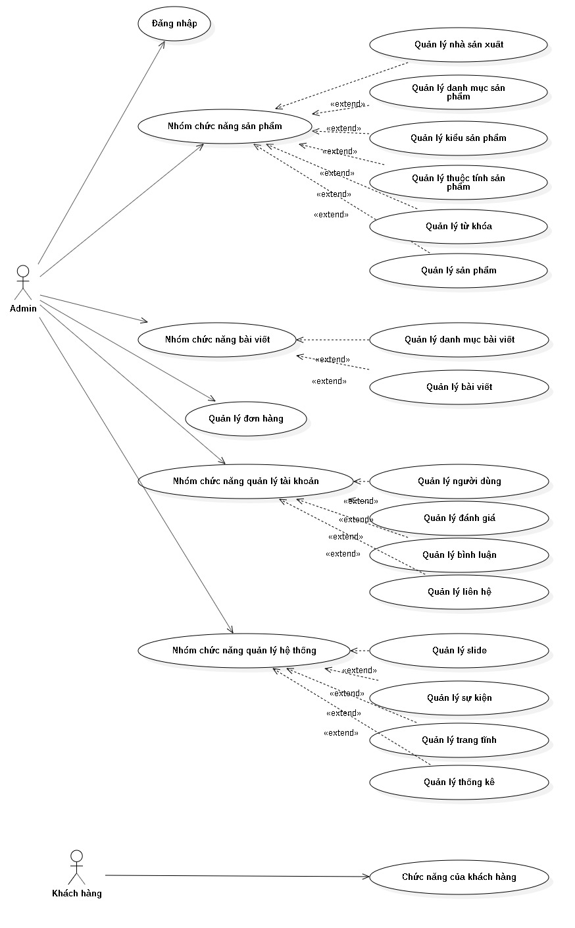

Hình 3.1: Biểu đồ Use case tổng quát

### 3.4.2 Use case đăng nhập

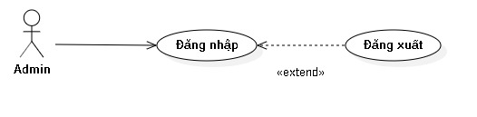

Hình 2.2: Biểu đồ Use case đăng nhập

Tác nhân: Admin

Mô tả: Use case cho admin đăng nhập vào hệ thống.

Điều kiện trước: admin chưa đăng nhập vào hệ thống.

Dòng sự kiện chính:

* Chọn chức năng đăng nhập.
* Giao diện đăng nhập hiển thị.
* Nhập email admin, mật khẩu vào giao diện đăng nhập.
* Hệ thống kiểm tra email admin và mật khẩu nhập của admin. Nếu nhập sai email admin hoặc mật khẩu thì chuyển sang dòng sự kiện rẽ nhánh A1. Nếu nhập đúng thì hệ thống sẽ chuyển tới trang quản trị.

Use case kết thúc.

Dòng sự kiện rẽ nhánh:

* Dòng rẽ nhánh A1: admin đăng nhập không thành công.
* Hệ thống thông báo quá trình đăng nhập không thành công do sai email admin hoặc mật khẩu.
* Chọn nhập lại hệ thống yêu cầu nhập lại email admin, mật khẩu.

Use case kết thúc.

Hậu điều kiện: admin đăng nhập thành công và có thể sử dụng các chức năng tương ứng trong trang quản trị.

### 3.4.3 Use case quản lý danh mục sản phẩm

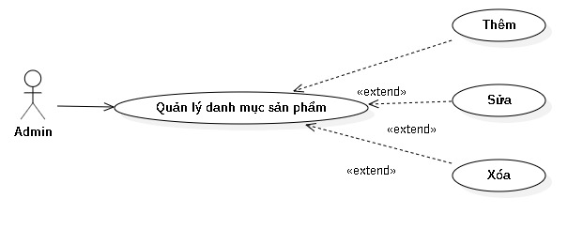

Hình 3.3: Biểu đồ Use case quản lý danh mục sản phẩm

Tác nhân: Admin

Mô tả: use case cho phép xem, thêm, sửa, xóa danh mục sản phẩm trong hệ thống.

Điều kiện trước: admin đã đăng nhập vào hệ thống.

Dòng sự kiện chính:

Người sử dụng chọn kiểu tác động: thêm, sửa, xóa thông tin danh mục sản phẩm.

* Thêm danh mục sản phẩm: chọn thêm danh mục sản phẩm, hệ thống hiển thị giao diện nhập thông tin danh mục sản phẩm, người sử dụng nhập thông tin danh mục sản phẩm, nếu thành công hệ thống đưa ra thông báo, nếu sai thực hiện dòng rẽ nhánh A1, lưu thông tin vào danh sách danh mục sản phẩm.
* Sửa thông tin danh mục sản phẩm: hệ thống hiển thị danh sách danh mục sản phẩm, chọn danh mục sản phẩm cần sửa, nhập các thông tin cần thay đổi, nếu việc thay đổi thông tin thành công hệ thống sẽ đưa ra thông báo, nếu sai thì thực hiện dòng rẽ nhánh A1, lưu thông tin danh sách danh mục sản phẩm.
* Xóa thông tin danh mục sản phẩm: hệ thống hiển thị danh sách danh mục sản phẩm, chọn danh mục sản phẩm cần xóa, nếu việc thay đổi thông tin thành công hệ thống sẽ đưa ra thông báo, nếu sai thì thực hiện dòng rẽ nhánh A1, lưu thông tin danh sách danh mục sản phẩm.

Use case kết thúc.

Dòng sự kiện rẽ nhánh A1: hệ thống thông báo việc nhập dữ liệu không hợp lệ, nhập lại thông tin, quay lại bước 1 của dòng sự kiện chính.

Hậu điều kiện: các thông tin về danh mục sản phẩm được cập nhật trong cơ sở dữ liệu.

### 3.4.4 Use case quản lý sản phẩm

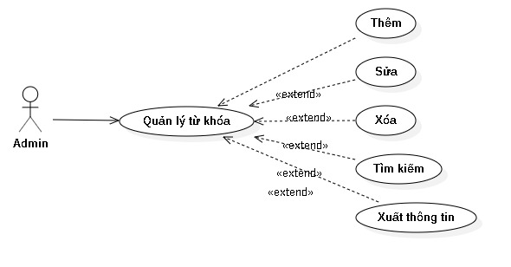

Hình 3.4: Biểu đồ Use case quản lý sản phẩm

Tác nhân: Admin

Mô tả: use case cho phép xem, thêm, sửa, xóa thông tin sản phẩm trong hệ thống.

Điều kiện trước: admin đã đăng nhập vào hệ thống.

Dòng sự kiện chính:

Người sử dụng chọn kiểu tác động: thêm, sửa, xóa thông tin sản phẩm.

* Thêm thông tin sản phẩm: chọn thêm sản phẩm, hệ thống hiển thị giao diện nhập thông tin sản phẩm, người sử dụng nhập thông tin sản phẩm, nếu thành công hệ thống đưa ra thông báo, nếu sai thực hiện dòng rẽ nhánh A1, lưu thông tin vào danh sách sản phẩm.
* Sửa thông tin sản phẩm: hệ thống hiển thị danh sách sản phẩm, chọn sản phẩm cần sửa, nhập các thông tin cần thay đổi, nếu việc thay đổi thông tin thành công hệ thống sẽ đưa ra thông báo, nếu sai thì thực hiện dòng rẽ nhánh A1, lưu thông tin danh sách sản phẩm.
* Xóa thông tin sản phẩm: hệ thống hiển thị danh sách sản phẩm, chọn sản phẩm cần xóa, nếu việc thay đổi thông tin thành công hệ thống sẽ đưa ra thông báo, nếu sai thì thực hiện dòng rẽ nhánh A1, lưu thông tin danh sách sản phẩm.

Use case kết thúc

Dòng sự kiện rẽ nhánh A1: hệ thống thông báo việc nhập dữ liệu không hợp lệ, nhập lại thông tin, quay lại bước 1 của dòng sự kiện chính.

Hậu điều kiện: các thông tin về sản phẩm được cập nhật trong cơ sở dữ liệu.

### 3.4.5 User case quản lý nhà sản xuất

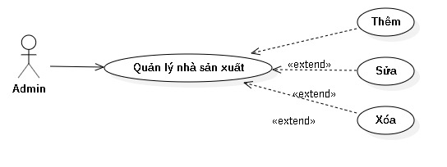

Hình 3.5: Biểu đồ use case quản lý nhà sản xuất

Tác nhân: Admin

Mô tả: use case cho phép xem, thêm, sửa, xóa thông tin nhà sản xuất trong hệ thống.

Điều kiện trước: admin đã đăng nhập vào hệ thống.

Dòng sự kiện chính:

Người sử dụng chọn kiểu tác động: thêm, sửa, xóa thông tin nhà sản xuất.

* Thêm thông tin nhà sản xuất: chọn thêm nhà sản xuất, hệ thống hiển thị giao diện nhập thông tin nhà sản xuất, người sử dụng nhập thông tin nhà sản xuất, nếu thành công hệ thống đưa ra thông báo, nếu sai thực hiện dòng rẽ nhánh A1, lưu thông tin vào danh sách nhà sản xuất.
* Sửa thông tin nhà sản xuất: hệ thống hiển thị danh sách nhà sản xuất, chọn nhà sản xuất cần sửa, nhập các thông tin cần thay đổi, nếu việc thay đổi thông tin thành công hệ thống sẽ đưa ra thông báo, nếu sai thì thực hiện dòng rẽ nhánh A1, lưu thông tin danh sách nhà sản xuất.
* Xóa thông tin nhà sản xuất: hệ thống hiển thị danh sách nhà sản xuất, chọn nhà sản xuất cần xóa, nếu việc thay đổi thông tin thành công hệ thống sẽ đưa ra thông báo, nếu sai thì thực hiện dòng rẽ nhánh A1, lưu thông tin danh sách nhà sản xuất.

Use case kết thúc

Dòng sự kiện rẽ nhánh A1: hệ thống thông báo việc nhập dữ liệu không hợp lệ, nhập lại thông tin, quay lại bước 1 của dòng sự kiện chính.

Hậu điều kiện: các thông tin về nhà sản xuất được cập nhật trong cơ sở dữ liệu.

### 3.4.6 Use case quản lý kiểu sản phẩm

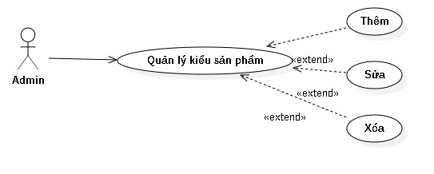

Hình 3.6: Biểu đồ use case quản lý kiểu sản phẩm

Tác nhân: Admin

Mô tả: use case cho phép xem, thêm, sửa, xóa thông tin kiểu sản phẩm trong hệ thống.

Điều kiện trước: admin đã đăng nhập vào hệ thống.

Dòng sự kiện chính:

Người sử dụng chọn kiểu tác động: thêm, sửa, xóa thông tin kiểu sản phẩm.

* Thêm thông tin nhà kiểu sản phẩm: chọn thêm kiểu sản phẩm, hệ thống hiển thị giao diện nhập thông tin kiểu sản phẩm, người sử dụng nhập thông tin n kiểu sản phẩm, nếu thành công hệ thống đưa ra thông báo, nếu sai thực hiện dòng rẽ nhánh A1, lưu thông tin vào danh sách kiểu sản phẩm.
* Sửa thông tin kiểu sản phẩm: hệ thống hiển thị danh sách kiểu sản phẩm, chọn kiểu sản phẩm cần sửa, nhập các thông tin cần thay đổi, nếu việc thay đổi thông tin thành công hệ thống sẽ đưa ra thông báo, nếu sai thì thực hiện dòng rẽ nhánh A1, lưu thông tin danh sách kiểu sản phẩm.
* Xóa thông tin kiểu sản phẩm: hệ thống hiển thị danh sách kiểu sản phẩm, chọn kiểu sản phẩm cần xóa, nếu việc thay đổi thông tin thành công hệ thống sẽ đưa ra thông báo, nếu sai thì thực hiện dòng rẽ nhánh A1, lưu thông tin danh sách kiểu sản phẩm.

Use case kết thúc

Dòng sự kiện rẽ nhánh A1: hệ thống thông báo việc nhập dữ liệu không hợp lệ, nhập lại thông tin, quay lại bước 1 của dòng sự kiện chính.

Hậu điều kiện: các thông tin về kiểu sản phẩm được cập nhật trong cơ sở dữ liệu.

### 3.4.7 Use case quản lý thuộc tính sản phẩm

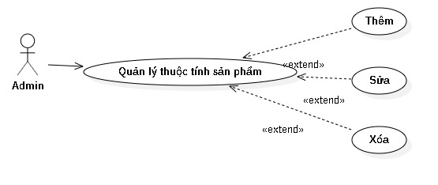

Hình 3.7: Biểu đồ Use case quản lý thuộc tính sản phẩm

Tác nhân: Admin

Mô tả: use case cho phép xem, thêm, sửa, xóa thông tin thuộc tính sản phẩm trong hệ thống.

Điều kiện trước: admin đã đăng nhập vào hệ thống.

Dòng sự kiện chính:

Người sử dụng chọn kiểu tác động: thêm, sửa, xóa thông tin thuộc tính sản phẩm.

* Thêm thông tin thuộc tính sản phẩm: chọn thêm thuộc tính sản phẩm, hệ thống hiển thị giao diện nhập thông tin thuộc tính sản phẩm, người sử dụng nhập thông tin thuộc tính sản phẩm, nếu thành công hệ thống đưa ra thông báo, nếu sai thực hiện dòng rẽ nhánh A1, lưu thông tin vào danh sách thuộc tính sản phẩm.
* Sửa thông tin thuộc tính sản phẩm: hệ thống hiển thị danh sách thuộc tính sản phẩm, chọn thuộc tính sản phẩm cần sửa, nhập các thông tin cần thay đổi, nếu việc thay đổi thông tin thành công hệ thống sẽ đưa ra thông báo, nếu sai thì thực hiện dòng rẽ nhánh A1, lưu thông tin danh sách thuộc tính sản phẩm.
* Xóa thông tin thuộc tính sản phẩm: hệ thống hiển thị danh sách thuộc tính sản phẩm, chọn thuộc tính sản phẩm cần xóa, nếu việc thay đổi thông tin thành công hệ thống sẽ đưa ra thông báo, nếu sai thì thực hiện dòng rẽ nhánh A1, lưu thông tin danh sách thuộc tính sản phẩm.

Use case kết thúc

Dòng sự kiện rẽ nhánh A1: hệ thống thông báo việc nhập dữ liệu không hợp lệ, nhập lại thông tin, quay lại bước 1 của dòng sự kiện chính.

Hậu điều kiện: các thông tin về thuộc tính sản phẩm được cập nhật trong cơ sở dữ liệu.

### 3.4.8 Use case quản lý từ khóa

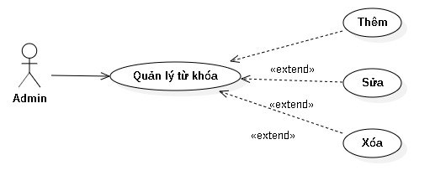

Hình 3.8: Biểu đồ Use case quản lý từ khóa

Tác nhân: Admin

Mô tả: use case cho phép xem, thêm, sửa, xóa thông tin từ khóa trong hệ thống.

Điều kiện trước: admin đã đăng nhập vào hệ thống.

Dòng sự kiện chính:

Người sử dụng chọn kiểu tác động: thêm, sửa, xóa thông tin từ khóa.

* Thêm thông tin từ khóa: chọn thêm từ khóa, hệ thống hiển thị giao diện nhập thông tin từ khóa, người sử dụng nhập thông tin từ khóa, nếu thành công hệ thống đưa ra thông báo, nếu sai thực hiện dòng rẽ nhánh A1, lưu thông tin vào danh sách từ khóa.
* Sửa thông tin từ khóa: hệ thống hiển thị danh sách từ khóa, chọn từ khóa cần sửa, nhập các thông tin cần thay đổi, nếu việc thay đổi thông tin thành công hệ thống sẽ đưa ra thông báo, nếu sai thì thực hiện dòng rẽ nhánh A1, lưu thông tin danh sách từ khóa.
* Xóa thông tin từ khóa: hệ thống hiển thị danh sách từ khóa, chọn từ khóa cần xóa, nếu việc thay đổi thông tin thành công hệ thống sẽ đưa ra thông báo, nếu sai thì thực hiện dòng rẽ nhánh A1, lưu thông tin danh sách từ khóa.

Use case kết thúc

Dòng sự kiện rẽ nhánh A1: hệ thống thông báo việc nhập dữ liệu không hợp lệ, nhập lại thông tin, quay lại bước 1 của dòng sự kiện chính.

Hậu điều kiện: các thông tin về từ khóa được cập nhật trong cơ sở dữ liệu.

### 3.4.9 Use case quản lý danh mục bài viết

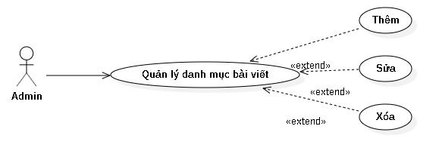

Hình 3.9: Biểu đồ use case quản lý danh mục bài viết

Tác nhân: Admin

Mô tả: use case cho phép thêm, sửa, xóa danh mục bài viết trong hệ thống.

Điều kiện trước: admin đã đăng nhập vào hệ thống.

Dòng sự kiện chính:

Người sử dụng chọn kiểu tác động: thêm, sửa, xóa danh mục bài viết.

* Thêm danh mục bài viết: chọn thêm danh mục bài viết, hệ thống hiển thị giao diện nhập thông tin danh mục bài viết, người sử dụng nhập thông tin danh mục bài viết, nếu thành công hệ thống đưa ra thông báo, nếu sai thực hiện dòng rẽ nhánh A1, lưu thông tin vào danh sách danh mục bài viết.
* Sửa danh mục bài viết: hệ thống hiển thị danh sách danh mục bài viết, chọn danh mục bài viết cần sửa, nhập các thông tin cần thay đổi, nếu việc thay đổi thông tin thành công hệ thống sẽ đưa ra thông báo, nếu sai thì thực hiện dòng rẽ nhánh A1, lưu thông tin danh sách danh mục bài viết.
* Xóa danh mục bài viết: hệ thống hiển thị danh sách danh mục bài viết, chọn danh mục bài viết cần xóa, nếu việc thay đổi thông tin thành công hệ thống sẽ đưa ra thông báo, nếu sai thì thực hiện dòng rẽ nhánh A1, lưu thông tin danh sách danh mục bài viết.

Use case kết thúc

Dòng sự kiện rẽ nhánh A1: hệ thống thông báo việc nhập dữ liệu không hợp lệ, nhập lại thông tin, quay lại bước 1 của dòng sự kiện chính.

Hậu điều kiện: các thông tin về danh mục bài viết được cập nhật trong cơ sở dữ liệu.

### 3.4.10 Use case quản lý bài viết

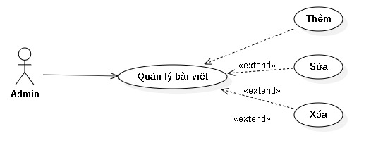

Hình 3.10: Biểu đồ use case quản lý bài viết

Tác nhân: Admin

Mô tả: use case cho phép thêm, sửa, xóa bài viết trong hệ thống.

Điều kiện trước: admin đã đăng nhập vào hệ thống.

Dòng sự kiện chính:

Người sử dụng chọn kiểu tác động: thêm, sửa, xóa bài viết.

* Thêm bài viết: chọn thêm bài viết, hệ thống hiển thị giao diện nhập thông tin bài viết, người sử dụng nhập thông tin bài viết, nếu thành công hệ thống đưa ra thông báo, nếu sai thực hiện dòng rẽ nhánh A1, lưu thông tin vào danh sách bài viết.
* Sửa bài viết: hệ thống hiển thị danh sách bài viết, chọn bài viết cần sửa, nhập các thông tin cần thay đổi, nếu việc thay đổi thông tin thành công hệ thống sẽ đưa ra thông báo, nếu sai thì thực hiện dòng rẽ nhánh A1, lưu thông tin danh sách bài viết.
* Xóa bài viết: hệ thống hiển thị danh sách bài viết, chọn bài viết cần xóa, nếu việc thay đổi thông tin thành công hệ thống sẽ đưa ra thông báo, nếu sai thì thực hiện dòng rẽ nhánh A1, lưu thông tin danh sách bài viết.

Use case kết thúc

Dòng sự kiện rẽ nhánh A1: hệ thống thông báo việc nhập dữ liệu không hợp lệ, nhập lại thông tin, quay lại bước 1 của dòng sự kiện chính.

Hậu điều kiện: các thông tin về bài viết được cập nhật trong cơ sở dữ liệu.

### 3.4.11 Use case quản lý đơn hàng

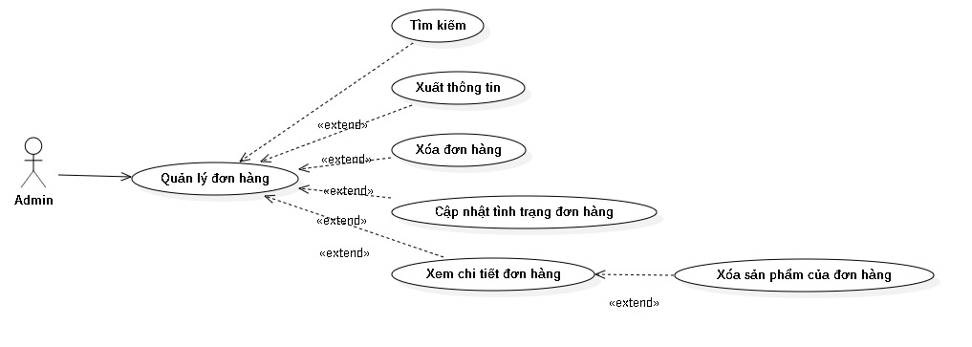

Hình 3.11: Biểu đồ use case quản lý đơn hàng

Tác nhân: Admin

Mô tả: use case cho phép tìm kiếm đơn hàng, xuất thông tin, xóa đơn hàng, cập nhật tình trạng đơn hàng, xem chi tiết đơn hàng, xóa sản phẩm của đơn hàng trong hệ thống.

Điều kiện trước: admin đã đăng nhập vào hệ thống.

Dòng sự kiện chính:

Người sử dụng chọn kiểu tác động: tìm kiếm đơn hàng, xuất thông tin, xóa đơn hàng, cập nhật tình trạng đơn hàng, xem chi tiết đơn hàng, xóa sản phẩm của đơn hàng.

* Cập nhật tình trạng đơn hàng: hệ thống hiển thị danh sách đơn hàng, chọn đơn hàng cần cập nhật trạng thái, chọn trạng thái cho đơn hàng, thông tin được lưu vào danh sách đơn hàng.
* Tìm kiếm đơn hàng: nhập dữ liệu cần tìm kiếm vào các tiêu chí tìm kiếm, hệ thống hiển thị kết quả tìm được.
* Xóa đơn hàng: hệ thống hiển thị danh sách đơn hàng, chọn đơn hàng cần xóa, nếu việc thay đổi thông tin thành công hệ thống sẽ đưa ra thông báo, nếu sai thì thực hiện dòng rẽ nhánh A1, lưu thông tin danh sách đơn hàng.
* Xuất thông tin: người dùng kích chọn vào nút xuất thông tin, thông tin các đơn hàng sẽ được trích xuất.
* Xem thông tin đơn hàng: người dùng kích vào nút xem đơn hàng để xem chi tiết đơn hàng; nếu muốn xóa sản phẩm của đơn hàng, chọn sản phẩm cần xóa cần xóa, nếu việc thay đổi thông tin thành công hệ thống sẽ đưa ra thông báo, nếu sai thì thực hiện dòng rẽ nhánh A1, lưu thông tin danh sách đơn hàng.

Use case kết thúc.

Dòng sự kiện rẽ nhánh A1: hệ thống thông báo việc nhập dữ liệu không hợp lệ, nhập lại thông tin, quay lại bước 1 của dòng sự kiện chính.

Hậu điều kiện: các thông tin về đơn hàng được cập nhật trong cơ sở dữ liệu.

### 3.4.12 User case quản lý người dùng

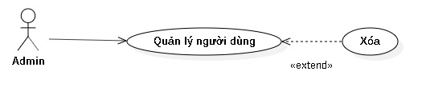

Hình 3.12: Biểu đồ use case quản lý người dùng

Tác nhân: Admin

Mô tả: use case cho phép xóa người dùng trong hệ thống.

Điều kiện trước: admin đã đăng nhập vào hệ thống.

Dòng sự kiện chính:

Người sử dụng chọn kiểu tác động: xóa người dùng.

* Xóa người dùng: hệ thống hiển thị danh sách người dùng, chọn người dùng cần xóa, nếu việc thay đổi thông tin thành công hệ thống sẽ đưa ra thông báo, nếu sai thì thực hiện dòng rẽ nhánh A1, lưu thông tin danh sách người dùng.

Use case kết thúc

Dòng sự kiện rẽ nhánh A1: hệ thống thông báo việc nhập dữ liệu không hợp lệ, nhập lại thông tin, quay lại bước 1 của dòng sự kiện chính.

Hậu điều kiện: các thông tin về người dùng được cập nhật trong cơ sở dữ liệu.

### 3.4.14 User case quản lý bình luận

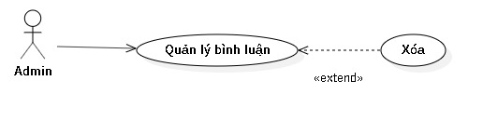

Hình 3.14: Biểu đồ use case quản lý bình luận

Tác nhân: Admin

Mô tả: use case cho phép xóa bình luận trong hệ thống.

Điều kiện trước: admin đã đăng nhập vào hệ thống.

Dòng sự kiện chính:

Người sử dụng chọn kiểu tác động: xóa bình luận.

* Xóa bình luận: hệ thống hiển thị danh sách bình luận, chọn bình luận cần xóa, nếu việc thay đổi thông tin thành công hệ thống sẽ đưa ra thông báo, nếu sai thì thực hiện dòng rẽ nhánh A1, lưu thông tin danh sách bình luận.

Use case kết thúc

Dòng sự kiện rẽ nhánh A1: hệ thống thông báo việc nhập dữ liệu không hợp lệ, nhập lại thông tin, quay lại bước 1 của dòng sự kiện chính.

Hậu điều kiện: các thông tin về bình luận được cập nhật trong cơ sở dữ liệu.

### 3.4.15 User case quản lý liên hệ

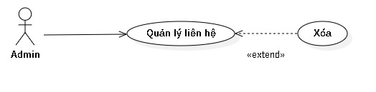

Hình 3.15: Biểu đồ use case quản lý liên hệ

Tác nhân: Admin

Mô tả: use case cho phép xóa liên hệ trong hệ thống.

Điều kiện trước: admin đã đăng nhập vào hệ thống.

Dòng sự kiện chính:

Người sử dụng chọn kiểu tác động: xóa liên hệ.

* Xóa liên hệ: hệ thống hiển thị danh sách liên hệ, chọn liên hệ cần xóa, nếu việc thay đổi thông tin thành công hệ thống sẽ đưa ra thông báo, nếu sai thì thực hiện dòng rẽ nhánh A1, lưu thông tin danh sách liên hệ.

Use case kết thúc

Dòng sự kiện rẽ nhánh A1: hệ thống thông báo việc nhập dữ liệu không hợp lệ, nhập lại thông tin, quay lại bước 1 của dòng sự kiện chính.

Hậu điều kiện: các thông tin về liên hệ được cập nhật trong cơ sở dữ liệu.

### 3.4.16 User case quản lý slide

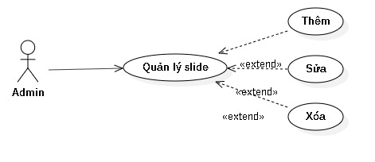

Hình 3.16: Biểu đồ use case quản lý slide

Tác nhân: Admin

Mô tả: use case cho phép thêm, sửa, xóa slide trong hệ thống.

Điều kiện trước: admin đã đăng nhập vào hệ thống.

Dòng sự kiện chính:

Người sử dụng chọn kiểu tác động: thêm, sửa, xóa slide.

* Thêm slide: chọn thêm slide, hệ thống hiển thị giao diện nhập thông tin slide, người sử dụng nhập thông tin slide, nếu thành công hệ thống đưa ra thông báo, nếu sai thực hiện dòng rẽ nhánh A1, lưu thông tin vào danh sách slide.
* Sửa slide: hệ thống hiển thị danh sách slide, chọn slide cần sửa, nhập các thông tin cần thay đổi, nếu việc thay đổi thông tin thành công hệ thống sẽ đưa ra thông báo, nếu sai thì thực hiện dòng rẽ nhánh A1, lưu thông tin danh sách slide.
* Xóa slide: hệ thống hiển thị danh sách slide, chọn slide cần xóa, nếu việc thay đổi thông tin thành công hệ thống sẽ đưa ra thông báo, nếu sai thì thực hiện dòng rẽ nhánh A1, lưu thông tin danh sách slide.

Use case kết thúc

Dòng sự kiện rẽ nhánh A1: hệ thống thông báo việc nhập dữ liệu không hợp lệ, nhập lại thông tin, quay lại bước 1 của dòng sự kiện chính.

Hậu điều kiện: các thông tin về slide được cập nhật trong cơ sở dữ liệu.

### 3.4.17 User case quản lý sự kiện

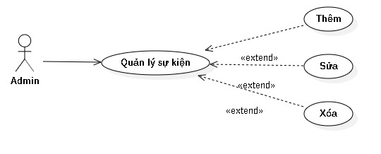

Hình 3.17: Biểu đồ use case quản lý sự kiện

Tác nhân: Admin

Mô tả: use case cho phép thêm, sửa, xóa sự kiện trong hệ thống.

Điều kiện trước: admin đã đăng nhập vào hệ thống.

Dòng sự kiện chính:

Người sử dụng chọn kiểu tác động: thêm, sửa, xóa sự kiện.

* Thêm sự kiện: chọn thêm sự kiện, hệ thống hiển thị giao diện nhập thông tin sự kiện, người sử dụng nhập thông tin sự kiện, nếu thành công hệ thống đưa ra thông báo, nếu sai thực hiện dòng rẽ nhánh A1, lưu thông tin vào danh sách sự kiện.
* Sửa sự kiện: hệ thống hiển thị danh sách sự kiện, chọn sự kiện cần sửa, nhập các thông tin cần thay đổi, nếu việc thay đổi thông tin thành công hệ thống sẽ đưa ra thông báo, nếu sai thì thực hiện dòng rẽ nhánh A1, lưu thông tin danh sách sự kiện.
* Xóa sự kiện: hệ thống hiển thị danh sách sự kiện, chọn sự kiện cần xóa, nếu việc thay đổi thông tin thành công hệ thống sẽ đưa ra thông báo, nếu sai thì thực hiện dòng rẽ nhánh A1, lưu thông tin danh sách sự kiện.

Use case kết thúc

Dòng sự kiện rẽ nhánh A1: hệ thống thông báo việc nhập dữ liệu không hợp lệ, nhập lại thông tin, quay lại bước 1 của dòng sự kiện chính.

Hậu điều kiện: các thông tin về sự kiện được cập nhật trong cơ sở dữ liệu.

### 3.4.18 User case quản lý trang tĩnh

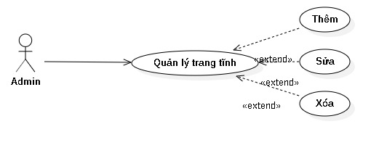

Hình 3.18: Biểu đồ use case quản lý trang tĩnh

Tác nhân: Admin

Mô tả: use case cho phép thêm, sửa, xóa trang tĩnh trong hệ thống.

Điều kiện trước: admin đã đăng nhập vào hệ thống.

Dòng sự kiện chính:

Người sử dụng chọn kiểu tác động: thêm, sửa, xóa trang tĩnh.

* Thêm trang tĩnh: chọn thêm trang tĩnh, hệ thống hiển thị giao diện nhập thông tin trang tĩnh, người sử dụng nhập thông tin trang tĩnh, nếu thành công hệ thống đưa ra thông báo, nếu sai thực hiện dòng rẽ nhánh A1, lưu thông tin vào danh sách trang tĩnh.
* Sửa trang tĩnh: hệ thống hiển thị danh sách trang tĩnh, chọn trang tĩnh cần sửa, nhập các thông tin cần thay đổi, nếu việc thay đổi thông tin thành công hệ thống sẽ đưa ra thông báo, nếu sai thì thực hiện dòng rẽ nhánh A1, lưu thông tin danh sách trang tĩnh.
* Xóa trang tĩnh: hệ thống hiển thị danh sách trang tĩnh, chọn trang tĩnh cần xóa, nếu việc thay đổi thông tin thành công hệ thống sẽ đưa ra thông báo, nếu sai thì thực hiện dòng rẽ nhánh A1, lưu thông tin danh sách trang tĩnh.

Use case kết thúc

Dòng sự kiện rẽ nhánh A1: hệ thống thông báo việc nhập dữ liệu không hợp lệ, nhập lại thông tin, quay lại bước 1 của dòng sự kiện chính.

Hậu điều kiện: các thông tin về trang tĩnh được cập nhật trong cơ sở dữ liệu.

### 3.4.19 Use case quản lý thống kê

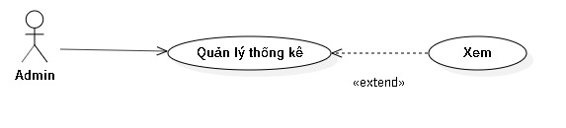

Hình 3.19: Biểu đồ Use case quản lý thống kê

Tác nhân: Admin

Mô tả: use case cho phép xem thống kê trong hệ thống.

Điều kiện trước: admin đã đăng nhập vào hệ thống.

Dòng sự kiện chính:

Người sử dụng chọn kiểu tác động: xem thống kê.

* Cho phép xem thống kê: tổng số đơn hàng, thành viên, sản phẩm, đánh giá, biểu đồ doanh thu các ngày trong tháng, danh sách đơn hàng mới, top sản phẩm bán chạy, top sản phẩm xem nhiều.

Use case kết thúc

### 3.4.20 Use case chức năng của khách hàng

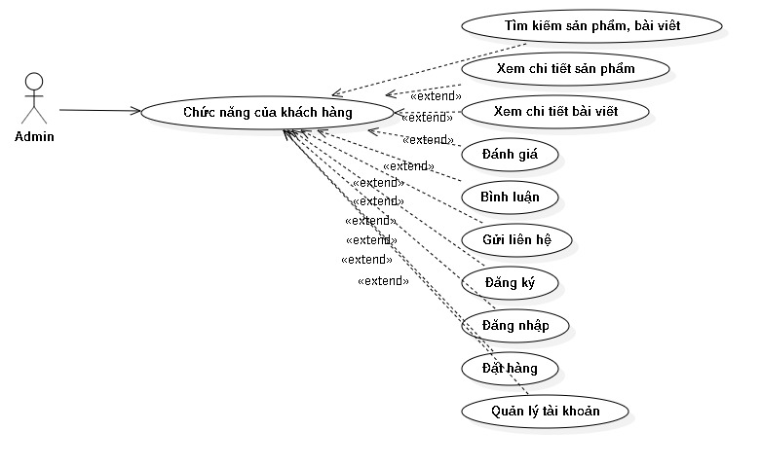

Hình 3.20: Biểu đồ Use case chức năng của khách hàng

Tác nhân: khách hàng

Mô tả use case cho phép khách hàng thực hiện được các chức năng trên hệ thống.

Điều kiện trước: khách đã truy cập vào hệ thống.

Dòng sự kiện chính:

Người dùng có thể thực hiện các chức năng sau trên website:

* Tìm kiếm sản phẩm, bài viết được đăng trên website.
* Xem bài viết, sản phẩm: chọn tin tức đọc, chọn sản phẩm để xem thông tin chi tiết.
* Bình luận sản phẩm: vào mục xem chi tiết sản phẩm, để lại bình luận nếu muốn.
* Đánh giá: vào mục xem chi tiết sản phẩm để đánh giá sản phẩm
* Đặt hàng: chọn sản phẩm cần mua, thay đổi thông tin mua hàng trong giỏ hàng.
* Đăng ký: đăng ký tài khoản trên hệ thống.
* Đăng nhập: đăng nhập tài khoản đã đăng ký trên hệ thống.
* Liên hệ: gửi thông tin liên hệ
* Quản lý tài khoản: xem tổng quan trang cá nhâ, cập nhật thông tin tài khoản, quản lý đơn hàng, xem sản phẩm yêu thích, sản phẩm đã xem, xem lịch sử login.

Use case kết thúc

Hậu điều kiện: các thông tin về chức năng khách hàng được cập nhật trong cơ sở dữ liệu.

## 3.5 Biểu đồ tuần tự

### 3.5.1 Biểu đồ tuần tự chức năng đăng nhập

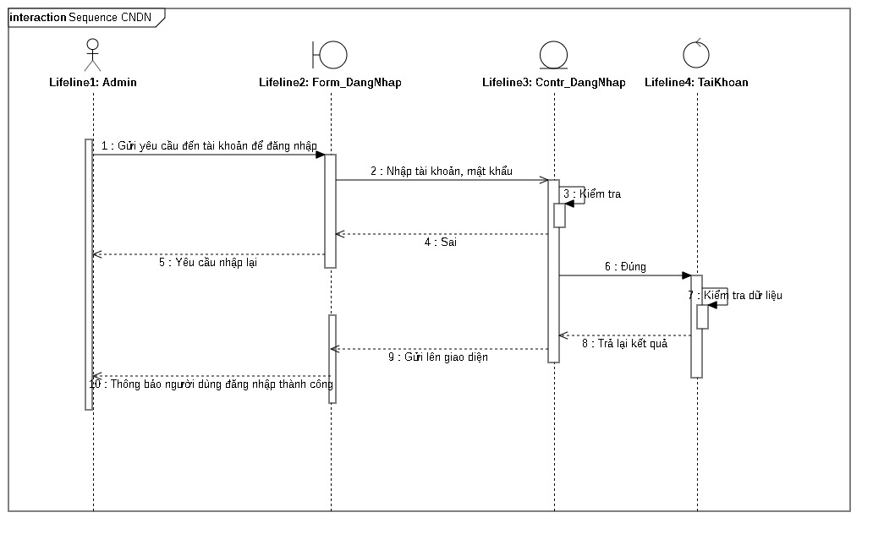

Hình 3.21: Biều đồ tuần tự chức năng đăng nhập

### 3.5.2 Biểu đồ tuần tự quản lý danh mục sản phẩm

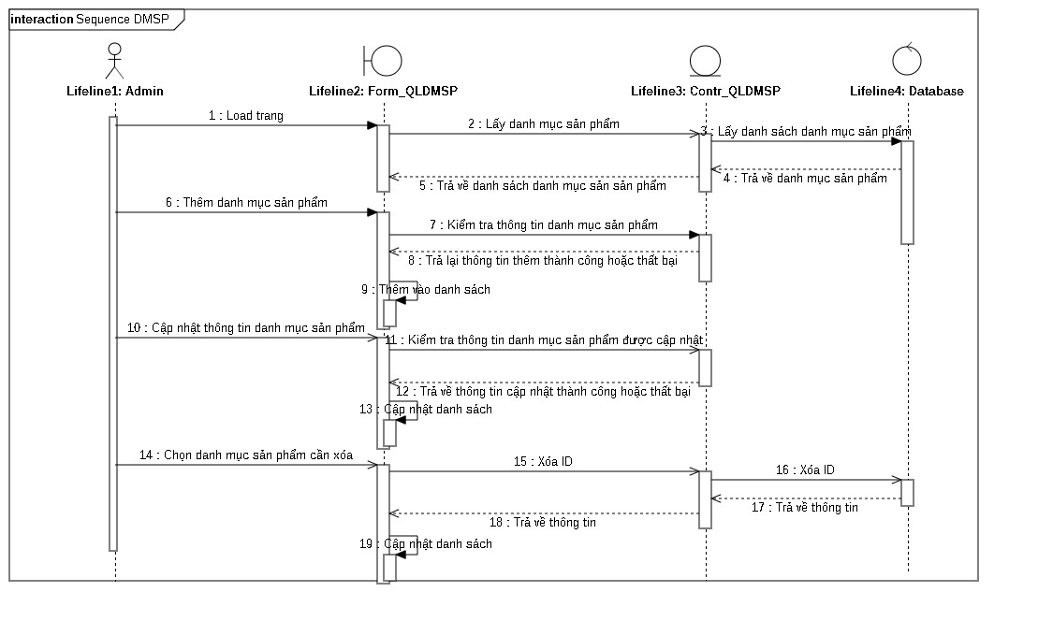

Hình 3.22: Biều đồ tuần tự quản lý danh mục sản phẩm

### 3.5.3 Biểu đồ tuần tự quản lý sản phẩm

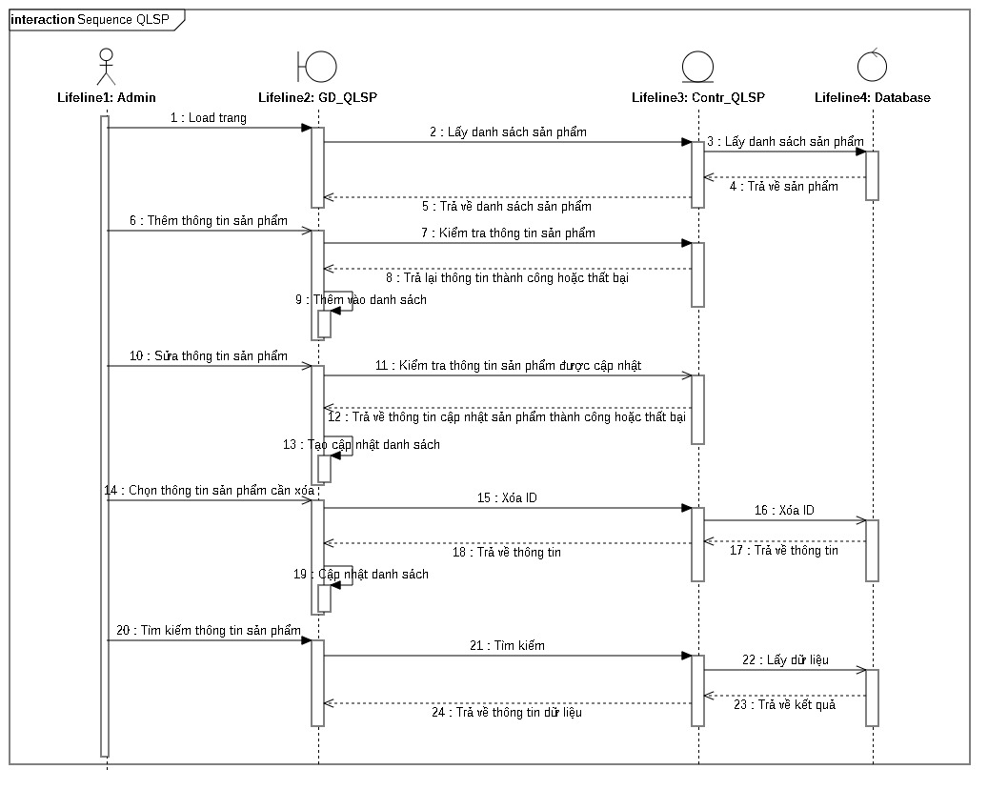

Hình 3.23: Biều đồ tuần tự quản lý sản phẩm

### 3.5.4 Biểu đồ tuần tự quản lý bài viết

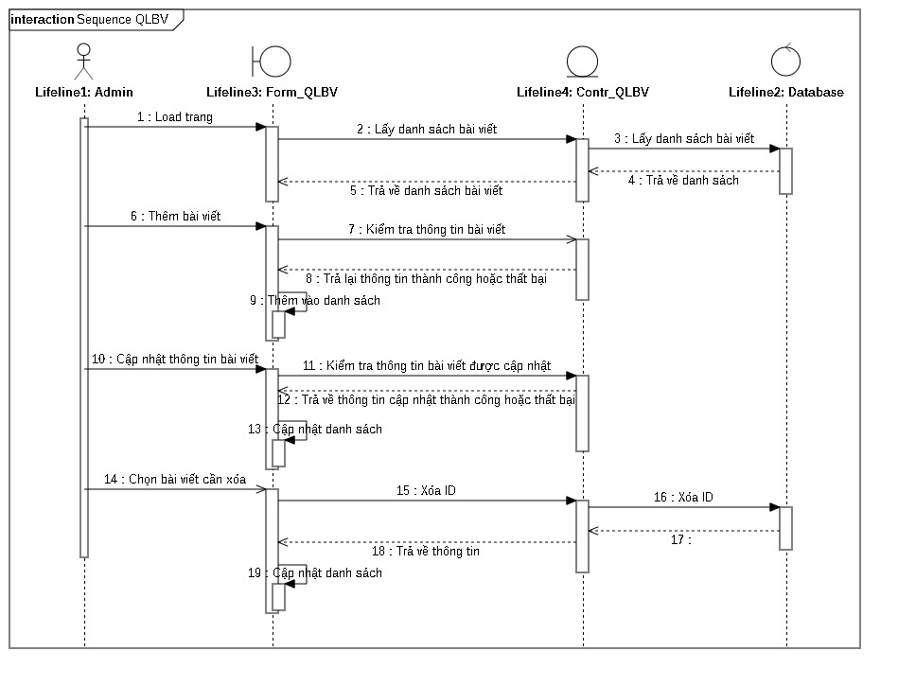

Hình 3.24: Biều đồ tuần tự quản lý bài viết

### 3.5.5 Biểu đồ tuần tự quản lý danh mục bài viết

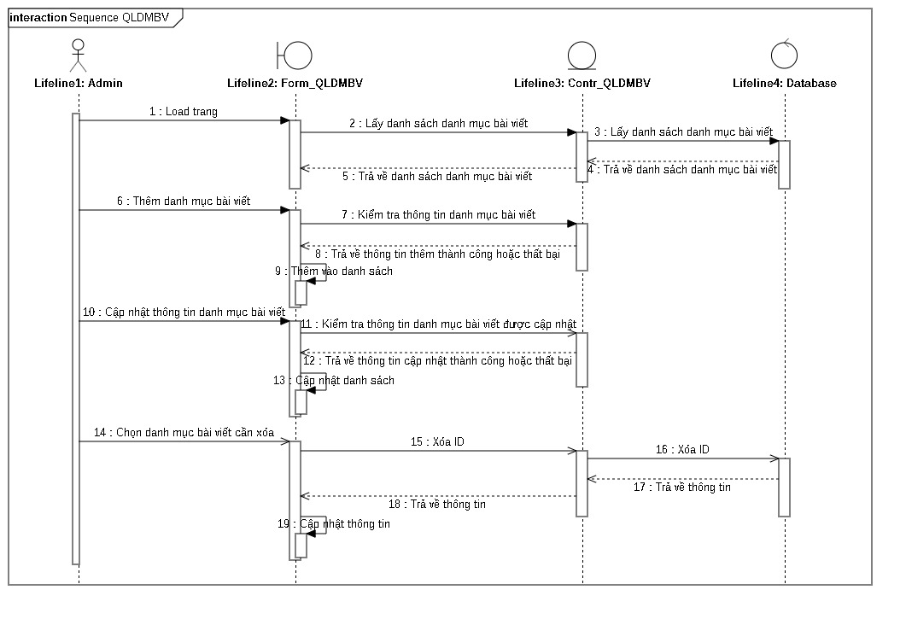

Hình 3.25: Biều đồ tuần tự quản lý danh mục bài viết

### 3.5.6 Biểu đồ tuần tự quản lý slide

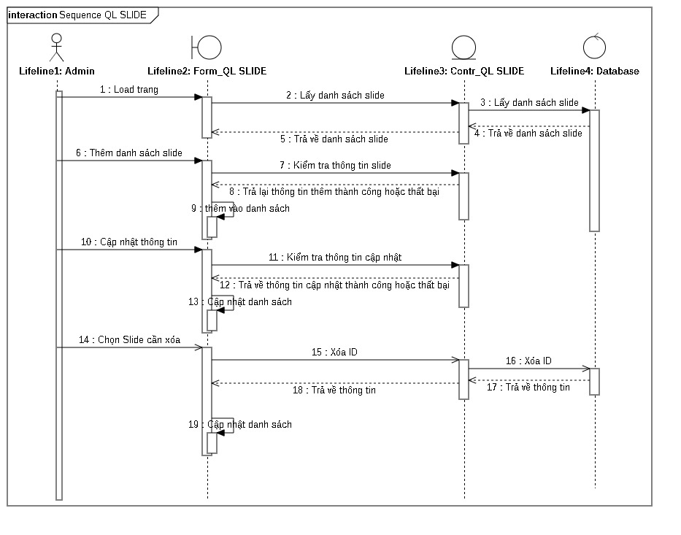

Hình 3.26: Biều đồ tuần tự quản lý slide

### 3.5.7 Biểu đồ tuần tự quản lý sự kiện

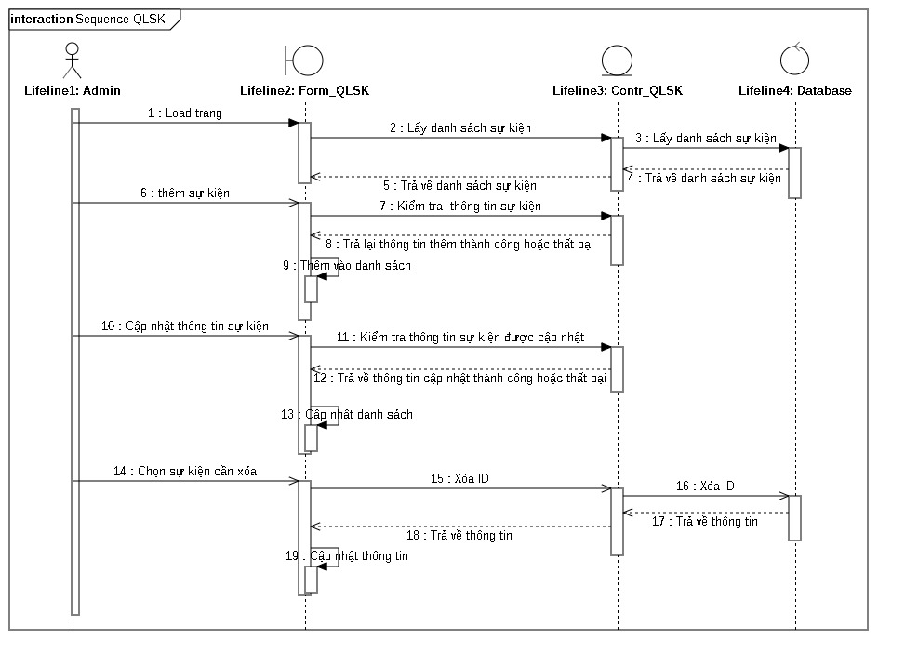

Hình 3.27: Biều đồ tuần tự quản lý sự kiện

### 3.5.8 Biểu đồ tuần tự quản lý đơn hàng

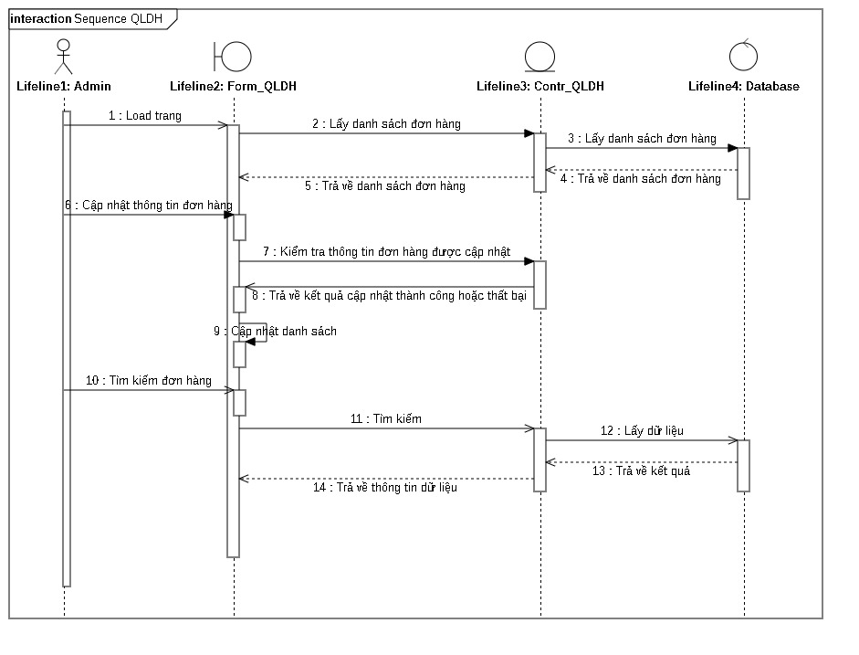

Hình 3.28: Biều đồ tuần tự quản lý đơn hàng

### 3.5.9 Biểu đồ tuần tự quản lý nhà sản xuất

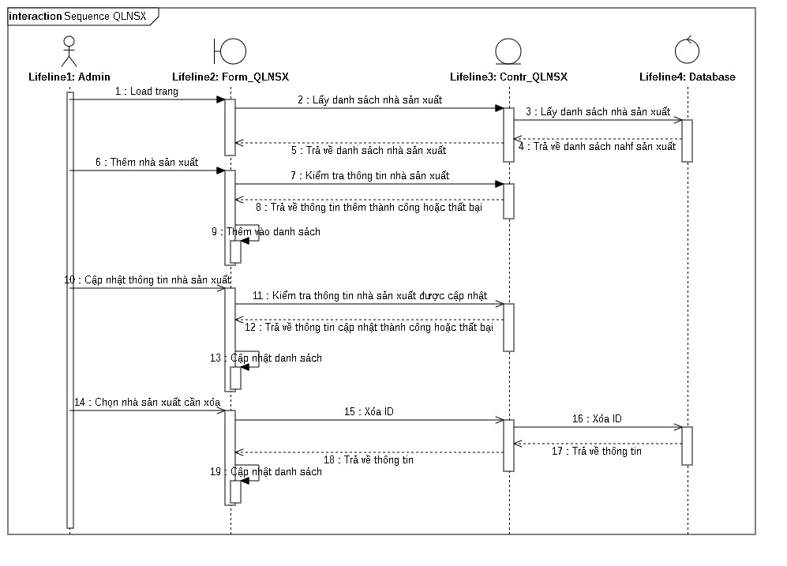

Hình 3.29: Biểu đồ tuần tự quản lý nhà sản xuất

## 3.6. Biểu đồ hoạt động

### 3.6.1. Biểu đồ hoạt động chức năng đăng nhập

Hình 3.30: Biểu đồ hoạt động của chức năng đăng nhập

### 3.6.2. Biểu đồ hoạt động chức năng đăng ký

Hình 3.31: Biểu đồ hoạt động của chức năng đăng ký

### 3.6.3. Biểu đồ hoạt động chức năng thêm mới bài viết

Hình 3.32: Biểu đồ hoạt động của chức năng thêm mới bài viết

### 3.6.4. Biểu đồ hoạt động chức năng sửa bài viết

Hình 3.33: Biểu đồ hoạt động của chức năng sửa bài viết

### 3.6.5. Biểu đồ hoạt động chức năng xóa bài viết

Hình 3.34: Biểu đồ hoạt động của chức năng xóa bài viết

### 3.6.6. Biểu đồ hoạt động chức năng thêm mới sản phẩm

Hình 3.35: Biểu đồ hoạt động của chức năng thêm mới sản phẩm

### 3.6.7. Biểu đồ hoạt động chức năng sửa sản phẩm

Hình 3.36: Biểu đồ hoạt động của chức năng sửa sản phẩm

### 3.6.8. Biểu đồ hoạt động chức năng xóa sản phẩm

Hình 3.37: Biểu đồ hoạt động của chức năng xóa sản phẩm

### 3.6.9. Biểu đồ hoạt động chức năng xóa người dùng

Hình 3.38: Biểu đồ hoạt động của chức năng xóa người dùng

### 3.6.10. Biểu đồ hoạt động chức năng đặt hàng

Hình 3.39: Biểu đồ hoạt động của chức năng đặt hàng

### 3.6.11. Biểu đồ hoạt động chức năng xử lý đơn hàng

Hình 3.40: Biểu đồ hoạt động của chức năng xử lý đơn hàng

## 3.7 Biểu đồ lớp

### 3.7.1 Danh sách các đối tượng

Bảng 3.2: Danh sách các đối tượng

| **STT** | **Tên thực thể** | **Mô tả** |
| --- | --- | --- |
| 1 | Admins | Mô tả các thuộc tính và các phương thức liên quan tới nghiệp vụ quản lý tài khoản admin |
| 2 | Articles | Mô tả các thuộc tính và các phương thức liên quan tới nghiệp vụ quản lý bài viết |
| 3 | Attributes | Mô tả các thuộc tính và các phương thức liên quan tới nghiệp vụ quản lý thuộc tính |
| 4 | Categories | Mô tả các thuộc tính và các phương thức liên quan tới nghiệp vụ quản lý danh mục sản phẩm |
| 5 | Comments | Mô tả các thuộc tính và các phương thức liên quan tới nghiệp vụ quản lý bình luận |
| 6 | Contacts | Mô tả các thuộc tính và các phương thức liên quan tới nghiệp vụ quản lý liên hệ |
| 7 | Events | Mô tả các thuộc tính và các phương thức liên quan tới nghiệp vụ quản lý sự kiện |
| 8 | Keywords | Mô tả các thuộc tính và các phương thức liên quan tới nghiệp vụ quản lý từ khóa |
| 9 | Menus | Mô tả các thuộc tính và các phương thức liên quan tới nghiệp vụ quản lý danh mục bài viết |
| 10 | Orders | Mô tả các thuộc tính và các phương thức liên quan tới nghiệp vụ quản lý đơn hàng |
| 11 | Producer | Mô tả các thuộc tính và các phương thức liên quan tới nghiệp vụ quản lý nhà sản xuất |
| 12 | Products | Mô tả các thuộc tính và các phương thức liên quan tới nghiệp vụ quản lý sản phẩm |
| 13 | Products_attributes | Mô tả các thuộc tính và các phương thức liên quan tới nghiệp vụ quản lý thuộc tính của sản phẩm |
| 14 | Product_images | Mô tả các thuộc tính và các phương thức liên quan tới nghiệp vụ quản lý ảnh của sản phẩm |
| 15 | Ratings | Mô tả các thuộc tính và các phương thức liên quan tới nghiệp vụ quản lý đánh giá |
| 16 | Slides | Mô tả các thuộc tính và các phương thức liên quan tới nghiệp vụ quản lý slide |
| 17 | Statics | Mô tả các thuộc tính và các phương thức liên quan tới nghiệp vụ quản lý trang tĩnh |
| 18 | Transactions | Mô tả các thuộc tính và các phương thức liên quan tới nghiệp vụ quản lý giao dịch |
| 19 | Types | Mô tả các thuộc tính và các phương thức liên quan tới nghiệp vụ quản lý kiểu |
| 20 | Users | Mô tả các thuộc tính và các phương thức liên quan tới nghiệp vụ quản lý người dùng |
| 21 | User_favourite | Mô tả các thuộc tính và các phương thức liên quan tới nghiệp vụ quản lý sản phẩm yêu thích |
| 22 | Product_keywords | Mô tả các thuộc tính và các phương thức liên quan tới nghiệp vụ quản lý từ khóa của sản phẩm |

### 3.7.2 Mô hình hóa các lớp đối tượng

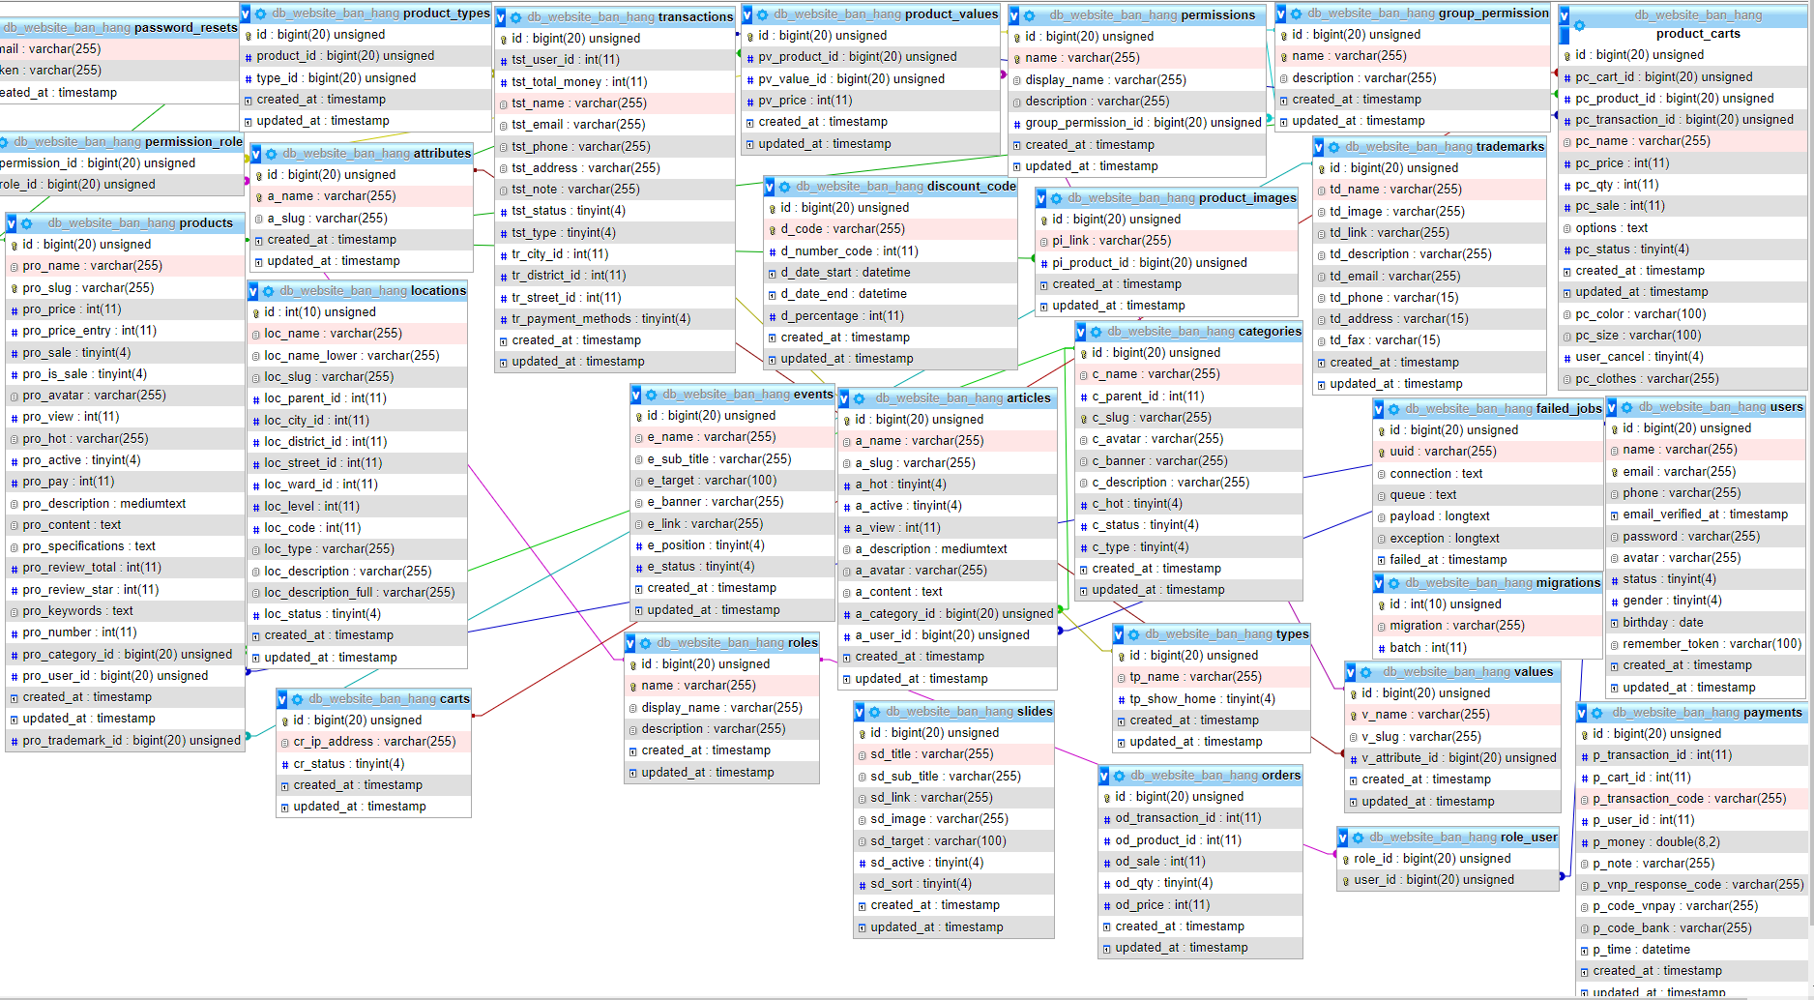

Hình 3.41: Biểu đồ lớp của Website

## 3.8 Thiết kế cơ sở dữ liệu

### 3.8.1 Bảng Articles

Bảng 2.4: Bảng Articles

| **STT** | **Tên thực thể** | **Kiểu dữ liệu** | **Ràng buộc** | **Mô tả** |
| --- | --- | --- | --- | --- |
| 1 | Id | Bigint(20) | Khóa chính | Khóa chính của bảng |
| 2 | A_Name | Varchar(255) | Not null | Tên |
| 3 | A_Slug | Varchar(255) | Not null |  |
| 4 | A_Hot | Tinyint(4) | Not null | Hot |
| 5 | A_Active | Tinyint(4) | Not null | Hoạt động |
| 6 | A_Menu_id | Int(11) | Khóa ngoại | ID danh mục bài viết |
| 7 | A_View | Int(11) | Not null | Xem bài viết |
| 8 | A_Description | Mediumtext | Null | Mô tả |
| 9 | A_Avartar | Varchar(255) | Null | Ảnh |
| 10 | A_Content | Text | Null | Nội dung |
| 11 | Created_at | Timestamp | Null | Ngày tạo |
| 12 | A_Prosition_2 | Tinyint(4) | Not null | Vị trí 2 |
| 13 | A_Position_1 | Tinyint(4) | Not null | Vị trí 1 |
| 14 | Updated_at | Timestamp | Null | Ngày cập nhật |

### 3.8.2 Bảng Attributes

Bảng 2.5: Bảng Attributes

| **STT** | **Tên thực thể** | **Kiểu dữ liệu** | **Ràng buộc** | **Mô tả** |
| --- | --- | --- | --- | --- |
| 1 | Id | bigint (20) | Khóa chính | Khóa chính của bảng |
| 2 | Atb_name | Varchar(255) | Not null | Tên thuộc tính |
| 3 | Atb_slug | Varchar (255) | Not null |  |
| 4 | Atb_type_id | Int(11) | Khóa ngoại | ID kiểu |
| 5 | Created_at | Timestamp | Null | Ngày tạo |
| 6 | Updated_at | Timestamp | Null | Ngày sửa |

### 3.8.3 Bảng Categories

Bảng 2.6: Bảng Categories

| **STT** | **Tên thực thể** | **Kiểu dữ liệu** | **Ràng buộc** | **Mô tả** |
| --- | --- | --- | --- | --- |
| 1 | Id | Int(10) | Khóa chính | Khóa chính của bảng |
| 2 | C_name | Varchar(255) | Not null | Tên |
| 3 | C_parent_id | Int(11) | Not null | ID danh mục cha |
| 4 | C_slug | Varchar(255) | Not null | slug |
| 5 | C_Avatar | Varchar(255) | Null | Ảnh |
| 6 | C_banner | Varchar(255) | Null | Banner |
| 7 | C_description | Varchar(255) | Null | Mô tả |
| 8 | C_hot | Tinyint(4) | Not null | hot |
| 9 | C_Status | Tinyint(4) | Not null | Trạng thái |
| 10 | Created_at | Timestamp | Null | Ngày tạo |
| 11 | Updated_at | Timestamp | Null | Ngày sửa |

### 3.8.5 Bảng Comments

Bảng 2.7: Bảng Comments

| **STT** | **Tên thực thể** | **Kiểu dữ liệu** | **Ràng buộc** | **Mô tả** |
| --- | --- | --- | --- | --- |
| 1 | ID | Bigint(20) | Khóa chính | Khóa chính của bảng |
| 2 | Cmt_name | Varchar(255) | Null | Tên |
| 3 | Cmt_email | Varchar(255) | Null | Email |
| 4 | Cmt_content | Text | Null | Nội dung |
| 5 | Cmt_parent_id | Int(11) | Not null | ID cha |
| 6 | Cmt_product_id | Int(11) | Khóa ngoại | ID sản phẩm |
| 7 | Cmt_admin_id | Int(11) | ID khóa ngoại | ID admin |
| 8 | Cmt_user_id | Int(11) | Khóa ngoại | ID người dùng |
| 9 | Cmt_like | Int(11) | Not null | Thích |
| 10 | Cmt_disk_like | Int(11) | Not null | Không thích |
| 11 | Updated_at | Timestamp | Null | Ngày cập nhật |
| 12 | Created_at | Timestamp | Null | Ngày tạo |

### 3.8.6 Bảng Contacts

Bảng 2.8: Bảng Contacts

| **STT** | **Tên thực thể** | **Kiểu dữ liệu** | **Ràng buộc** | **Mô tả** |
| --- | --- | --- | --- | --- |
| 1 | ID | bigint(20) | Khóa chính | Khóa chính của bảng |
| 2 | C_title | varchar(255) | Null | Tiêu đề |
| 3 | C_phone | Char(11) | Null | Số điện thoại |
| 4 | C_email | varchar(255) | Null | Email |
| 5 | C_Content | Text | Null | Nội dung |
| 6 | Created_at | Timestamp | Null | Ngày tạo |
| 7 | Updated_at | Timestamp | Null | Ngày sửa |

### 3.8.7 Bảng Events

Bảng 2.9: Bảng Events

| **STT** | **Tên thực thể** | **Kiểu dữ liệu** | **Ràng buộc** | **Mô tả** |
| --- | --- | --- | --- | --- |
| 1 | ID | Bigint(20) | Khóa chính | Khóa chính của bảng |
| 2 | E_Name | Varchar(255) | Null | Tên |
| 3 | E_banner | Varchar(255) | Null | Banner |
| 4 | E_Link | Varchar(255) | Null | Link |
| 5 | E_position_1 | Tinyint(4) | Not null | Vị trí 1 |
| 6 | E_position_2 | Tinyint(4) | Not null | Vị trí 2 |
| 7 | E_position_3 | Tinyint(4) | Not null | Vị trí 3 |
| 8 | E_position_4 | Tinyint(4) | Not null | Vị trí 4 |
| 9 | Created_at | Timestamp | Null | Ngày tạo |
| 10 | Updated_at | Timestamp | Null | Ngày sửa |

### 3.8.8 Bảng Keywords

Bảng 2.10: Bảng Keywords

| **STT** | **Tên thực thể** | **Kiểu dữ liệu** | **Ràng buộc** | **Mô tả** |
| --- | --- | --- | --- | --- |
| 1 | ID | Bigint(20) | Khóa chính | Khóa chính của bảng |
| 2 | K_slug | Varchar(255) | Not null | Slug |
| 3 | K_description | Varchar(255) | Null | Mô tả |
| 4 | K_name | Varchar(255) | Not null | Tên |
| 5 | K_hot | Tinyint(4) | Not null | Hot |
| 6 | Created_at | Timestamp | Null | Ngày tạo |
| 7 | Updated_at | Timestamp | Null | Ngày sửa |

### 3.8.9 Bảng Menus

Bảng 2.11: Bảng Menus

| **STT** | **Tên thực thể** | **Kiểu dữ liệu** | **Ràng buộc** | **Mô tả** |
| --- | --- | --- | --- | --- |
| 1 | ID | Bigint(20) | Khóa chính | Khóa chính của bảng |
| 2 | Mn_name | Varchar(255) | Not null | Tên |
| 3 | Mn_Slug | varchar(255) | Not null | Slug |
| 4 | Mn_avatar | Varchar(255) | Null | Ảnh |
| 5 | Mn_banner | Varchar(255) | Null | Banner |
| 6 | Mn_Description | Varchar(255) | Null | Mô tả |
| 7 | Mn_hot | Tinyint(4) | Not null | Hot |
| 8 | Mn_Status | Tinyint(4) | Not null | Trạng thái |
| 9 | Created_at | Timestamp | Null | Ngày tạo |
| 10 | Updated_at | Timestamp | Null | Ngày sửa |

### 3.8.10 Bảng Orders

Bảng 2.12: Bảng Orders

| **STT** | **Tên thực thể** | **Kiểu dữ liệu** | **Ràng buộc** | **Mô tả** |
| --- | --- | --- | --- | --- |
| 1 | ID | Bigint(20) | Khóa chính | Khóa chính của bảng |
| 2 | Od_transaction_id | int(11) | Khóa ngoại | ID giao dịch |
| 3 | Od_Product_id | int(11) | Khóa ngoại | ID sản phẩm |
| 4 | Od_Sale | Int(11) | Not null | Khuyến mại |
| 5 | Od_qty | Tinyint(4) | Not null | Số lượng |
| 6 | Od_price | Int(11) | Not null | Giá |
| 7 | Created_at | Timestamp | Null | Ngày tạo |
| 8 | Updated_at | Timestamp | Null | Ngày cập nhật |

### 3.8.11 Bảng Producer

Bảng 2.13: Bảng Producer

| **STT** | **Tên thực thể** | **Kiểu dữ liệu** | **Ràng buộc** | **Mô tả** |
| --- | --- | --- | --- | --- |
| 1 | ID | Bigint(20) | Khóa chính | Khóa chính của bảng |
| 2 | Pdr_name | Varchar(255) | Not null | Tên nhà sản xuất |
| 3 | Pdr_slug | Varchar(255) | Not null | Slug |
| 4 | Pdr_email | Varchar(100) | Not null | Email |
| 5 | Pdr_phone | Varchar(20) | Not null | Số điện thoại |
| 6 | Created_at | Timestamp | Null | Ngày tạo |
| 7 | Updated_at | Timestamp | Null | Ngày cập nhật |

### 3.8.12 Bảng Products

Bảng 2.14: Bảng Products

| **STT** | **Tên thực thể** | **Kiểu dữ liệu** | **Ràng buộc** | **Mô tả** |
| --- | --- | --- | --- | --- |
| 1 | ID | Bigint(20) | Khóa chính | Khóa chính của bảng |
| 2 | Pro_name | Varchar(255) | Null | Tên |
| 3 | Pro_slug | Varchar(255) | Not null | Slug |
| 4 | Pro_price | Int(11) | Not null | Giá |
| 5 | Pro_price_entry | Int(11) | Not null | Giá nhập vào |
| 6 | Pro_category_id | Int(11) | Khóa ngoại | ID danh mục |
| 7 | Created_at | Timestamp | Null | Ngày tạo |
| 8 | Updated_at | Timestamp | Null | Ngày cập nhật |
| 9 | Pro_admin_id | Int(11) | Khóa ngoại | ID admin |
| 10 | Pro_sale | Tinyint(4) | Not null | Giảm giá |
| 11 | Pro_avatar | Varchar(255) | Null | Ảnh |
| 12 | Pro_view | Int(11) | Not null | Xem |
| 13 | Pro_hot | Tinyint(4) | Not null | Hot |
| 14 | Pro_active | Tinyint(4) | Not null | Hoạt động |
| 15 | Pro_pay | Int(11) | Not null | Thanh toán |
| 16 | Pro_description | Mediumtext | Null | Mô tả |
| 17 | Pro_content | Text | Null | Nội dung |
| 18 | Pro_specifications | Text | Null | Đặc tả |
| 19 | Pro_review_total | Int(11) | Not null | Đánh giá chung |
| 20 | Pro_review star | Int(11) | Not null | Số sao đánh giá |
| 21 | Pro_age_review | Int(11) | Not null | Độ tuổi đánh giá |
| 22 | Pro_number | Int(11) | Not null | Số thứ tự |
| 23 | Pro_resistant | Varchar(255) | Null | Độ bền |
| 24 | Pro_energy | Varchar(255) | Null | Năng lượng |
| 25 | Pro_country | Tinyint(4) | Not null | Xuất sứ |

### 3.8.13 Bảng products_attributes

Bảng 2.15: Bảng Products_attributes

| **STT** | **Tên thực thể** | **Kiểu dữ liệu** | **Ràng buộc** | **Mô tả** |
| --- | --- | --- | --- | --- |
| 1 | ID | Bigint(20) | Khóa chính | Khóa chính của bảng |
| 2 | Pa_attributes_id | int(11) | Khóa ngoại | ID thuộc tính |
| 3 | Pa_Product_id | int(11) | Khóa ngoại | ID sản phẩm |

### 3.8.14 Bảng products_keywords

Bảng 2.16: Bảng Products_keywords

| **STT** | **Tên thực thể** | **Kiểu dữ liệu** | **Ràng buộc** | **Mô tả** |
| --- | --- | --- | --- | --- |
| 1 | ID | Bigint(20) | Khóa chính | Khóa chính của bảng |
| 2 | Pk_keyword_id | int(11) | Khóa ngoại | ID từ khóa |
| 3 | Pk_Product_id | int(11) | Khóa ngoại | ID sản phẩm |

### 3.8.15 Bảng Products_imges

Bảng 2.17: Bảng Products_images

| **STT** | **Tên thực thể** | **Kiểu dữ liệu** | **Ràng buộc** | **Mô tả** |
| --- | --- | --- | --- | --- |
| 1 | ID | Bigint(20) | Khóa chính | Khóa chính của bảng |
| 2 | Pi_name | Varchar(255) | Khóa ngoại | Tên |
| 3 | Pi_Product_id | int(11) | Khóa ngoại | ID sản phẩm |
| 4 | Pi_Slug | Varchar(255) | Null | Slug |
| 5 | Created_at | Timestamp | Null | Ngày tạo |
| 6 | Updated_at | Timestamp | Null | Ngày sửa |

### 3.8.16 Bảng Ratings

Bảng 2.18: Bảng Ratings

| **STT** | **Tên thực thể** | **Kiểu dữ liệu** | **Ràng buộc** | **Mô tả** |
| --- | --- | --- | --- | --- |
| 1 | ID | Bigint(20) | Khóa chính | Khóa chính của bảng |
| 2 | R_user_id | int(11) | Khóa ngoại | ID người dùng |
| 3 | R_Product_id | int(11) | Khóa ngoại | ID sản phẩm |
| 4 | R_number | Tinyint(4) | Not null | Số thứ tự |
| 5 | R_status | Tinyint(4) | Not null | Trạng thái |
| 6 | R_content | Text | Null | Nội dung |
| 7 | Created_at | Timestamp | Null | Ngày tạo |
| 8 | Updated_at | Timestamp | Null | Ngày cập nhật |

### 3.8.17 Bảng Slides

Bảng 2.19: Bảng Slides

| **STT** | **Tên thực thể** | **Kiểu dữ liệu** | **Ràng buộc** | **Mô tả** |
| --- | --- | --- | --- | --- |
| 1 | ID | Bigint(20) | Khóa chính | Khóa chính của bảng |
| 2 | Sd_title | Varchar(255) | Null | Tiêu đề |
| 3 | Sd_link | Varchar(255) | Null | Link |
| 4 | Sd_image | Varchar(255) | Null | Ảnh |
| 5 | Sd_target | Tinyint(4) | Not null | Mục tiêu |
| 6 | Sd_active | Tinyint(4) | Not null | Hoạt động |
| 7 | Created_at | Timestamp | Null | Ngày tạo |
| 8 | Updated_at | Timestamp | Null | Ngày cập nhật |
| 9 | Sd_sort | Tinyint(4) | Not null | Sắp xếp |

### 3.8.18 Bảng Statics

Bảng 2.20: Bảng Statics

| **STT** | **Tên thực thể** | **Kiểu dữ liệu** | **Ràng buộc** | **Mô tả** |
| --- | --- | --- | --- | --- |
| 1 | ID | Bigint(20) | Khóa chính | Khóa chính của bảng |
| 2 | S_title | Varchar(255) | Null | Tiêu đề |
| 3 | S_Slug | Varchar(255) | Null | Slug |
| 4 | S_type | Tinyint(4) | Not null | Loại |
| 5 | S_md5 | Varchar(255) | Null | Mã hóa |
| 6 | S_content | Text | Null | Nội dung |
| 7 | Created_at | Timestamp | Null | Ngày tạo |
| 8 | Updated_at | Timestamp | Null | Ngày cập nhật |

### 3.8.19 Bảng Transactions

Bảng 2.21: Bảng Transactions

| **STT** | **Tên thực thể** | **Kiểu dữ liệu** | **Ràng buộc** | **Mô tả** |
| --- | --- | --- | --- | --- |
| 1 | ID | Bigint(20) | Khóa chính | Khóa chính của bảng |
| 2 | Tst_user_id | int(11) | Khóa ngoại | ID người dùng |
| 3 | Tst_total_money | int(11) | Not null | Tổng tiền |
| 4 | Tst_name | Varchar(255) | Null | Tên |
| 5 | Tst_email | Varchar(255) | Null | Email |
| 6 | Tst_phone | Varchar(255) | Null | Số điện thoại |
| 7 | Tst_address | Varchar(255) | Null | Địa chỉ |
| 8 | Tst_note | Varchar(255) | Null | Ghi chú |
| 9 | Tst_status | Tinyint(4) | Not null | Trạng thái |

### 3.8.20 Bảng Types

Bảng 2.22: Bảng Types

| **STT** | **Tên thực thể** | **Kiểu dữ liệu** | **Ràng buộc** | **Mô tả** |
| --- | --- | --- | --- | --- |
| 1 | ID | Bigint(20) | Khóa chính | Khóa chính của bảng |
| 2 | T_name | Varchar(255) | Null | Tên |
| 3 | T_slug | Varchar(255) | Null | Slug |
| 4 | T_category_id | Int(11) | Khóa ngoại | ID danh mục |
| 5 | Created_at | Timestamp | Null | Ngày tạo |
| 6 | Updated_at | Timestamp | Null | Ngày cập nhật |

### 3.8.21 Bảng Users

Bảng 2.23: Bảng Users

| **STT** | **Tên thực thể** | **Kiểu dữ liệu** | **Ràng buộc** | **Mô tả** |
| --- | --- | --- | --- | --- |
| 1 | ID | Bigint(20) | Khóa chính | Khóa chính của bảng |
| 2 | Name | Varchar(255) | Not null | Tên |
| 3 | Email | Varchar(255) | Not null | Email |
| 4 | Email_verified_at | Timestamp | Null | Kiểm tra email |
| 5 | Password | Varchar(255) | Not null | Mật khẩu |
| 6 | Log_login | Text | Null | Lịch sử đăng nhập |
| 7 | Created_at | Timestamp | Null | Ngày tạo |
| 8 | Updated_at | Timestamp | Null | Ngày cập nhật |
| 9 | Address | Varchar(255) | Null | Địa chỉ |
| 10 | Count_comment | Tinyint(4) | Not null | Số lần bình luận |
| 11 | Remember_token | Varchar(100) | Null |  |
| 12 | Avatar | Varchar(255) | Null | Ảnh |
| 13 | Phone | Varchar(255) | Not null | Số điện thoại |

## 3.9 Kết chương 3

Như vậy, ở chương 3 của báo cáo, em đã đưa ra những đặc tả yêu cầu chi tiết cho hệ thống, các yêu cầu phi chức năng, thiết kế hệ thống chi tiết các chức năng. Từ đó, cùng với cơ sở lý thuyết em sẽ đi xây dựng hệ thống và trình bày tại chương 4 của báo cáo.

# CHƯƠNG 4: XÂY DỰNG HỆ THỐNG

Với cơ sở lý thuyết được trình bày ở chương 1 và phân tích thiết kế hệ thống ở chương 2, em đã xây dựng được website bán hàng thời trang. Giao diện các chức năng của hệ thống được trình bày ở các mục bên dưới:

## 4.1. Giao diện quản trị

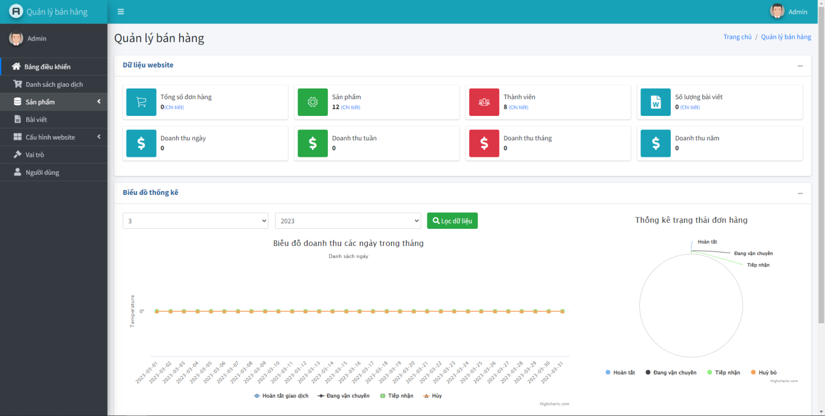

Hình 4.1: Giao diện trang quản trị

Giao diện trên là giao diện sau khi admin đăng nhập thành công vào hệ thống. Ở giao diện này sẽ hiện thị chính xác thông tin cá nhân của admin. Cùng với đó, danh mục các chức năng của hệ thống cũng được hiện rõ bên menu phải của màn hình.

## 4.2 Giao diện danh mục sản phẩm

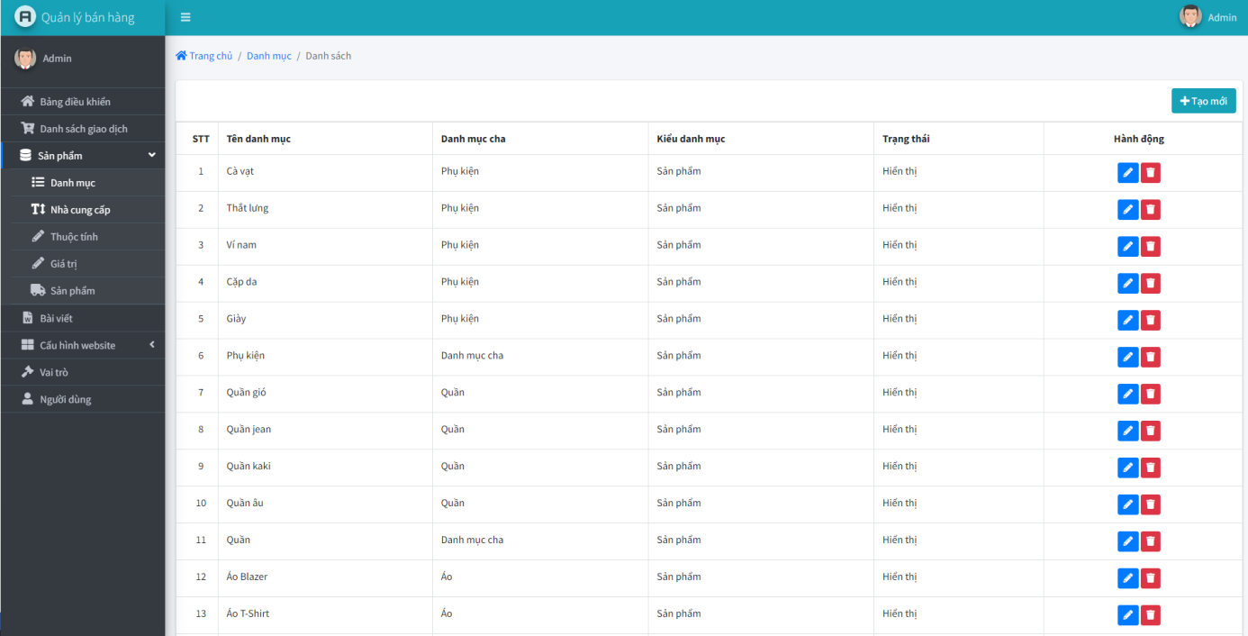

Hình 4.2: Giao diện danh mục sản phẩm

Ở giao diện quản lý danh mục sản phẩm, các danh mục sản phẩm có trong hệ thống sẽ được quản lý với các chức năng thêm, sửa, xóa. Thông tin danh mục sản phẩm được quản lý bao gồm tên danh mục, ảnh, trạng thái, tình trạng hiển thị trên website, ngày tạo (ngày thêm mới) danh mục.

## 4.3 Giao diện quản lý nhà sản xuất

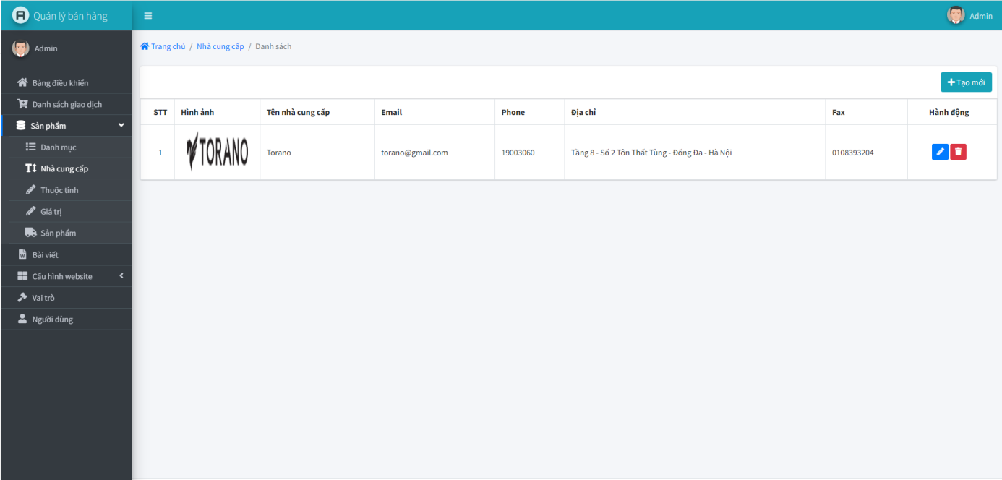

Hình 4.3: Giao diện quản lý nhà sản xuất

Chức năng quản lý nhà sản xuất cũng bao gồm các chức năng cơ bản thêm, sửa, xóa thông tin nhà sản xuất. Các thông tin được quản lý là tên nhà sản xuất, email nhà sản xuất, phone (số điện thoại) nhà sản xuất, ngày tạo (thêm mới thông tin nhà sản xuất).

## 4.4 Giao diện quản lý dữ liệu sản phẩm

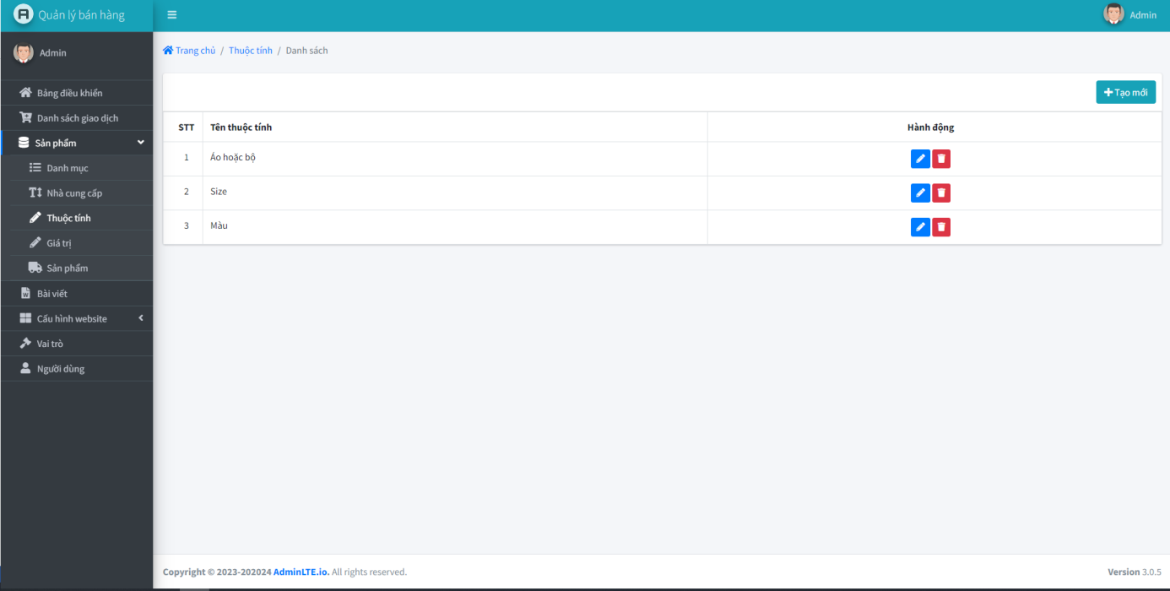

Hình 4.4: Giao diện quản lý dữ liệu sản phẩm

Giao diện quản lý size các thông tin như tên, kiểu, ngày tạo với các chức năng thêm, sửa, xóa thông tin thuộc tính sản phẩm.

## 4.5 Giao diện quản lý từ khóa

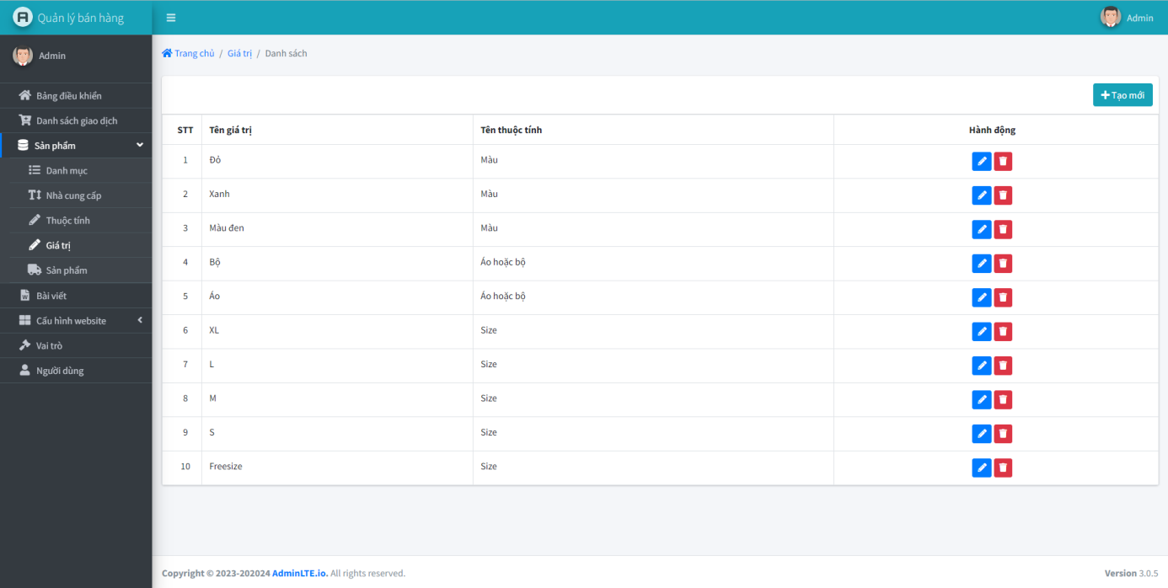

Hình 4.5: Giao diện quản lý từ khóa

Quản lý từ khóa gồm các thông tin tiêu đề, mô tả từ khóa, hot, ngày tạo. Các chức năng trên giao diện gồm thêm mới, sửa, xóa thông tin từ khóa.

## 4.6 Giao diện quản lý sản phẩm

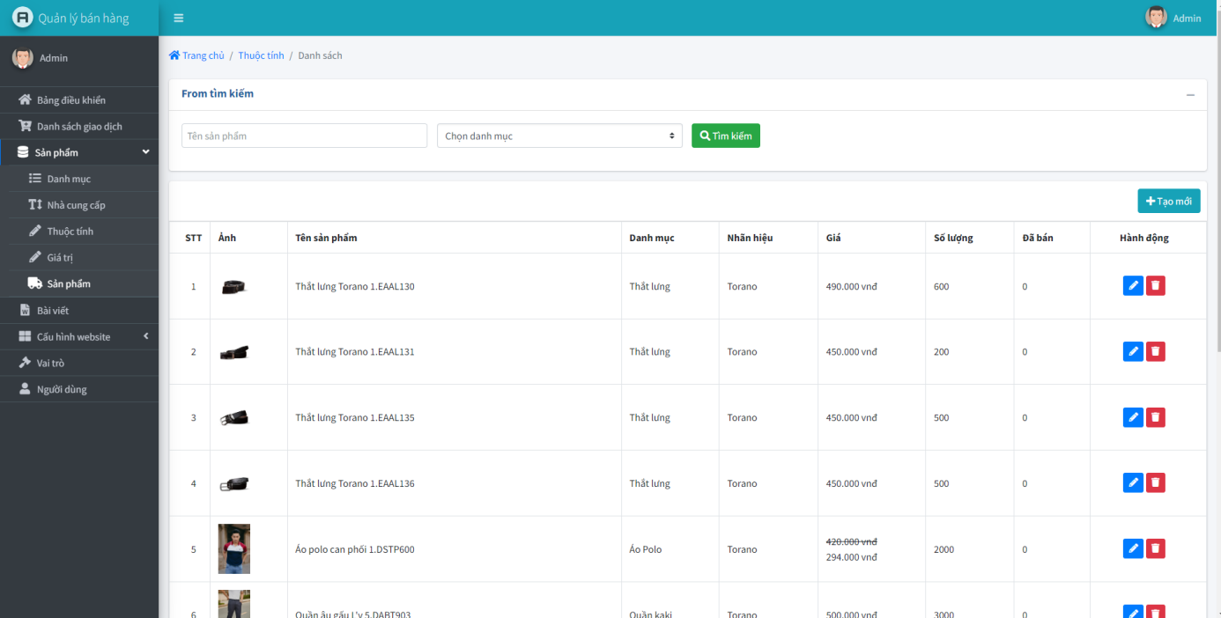

Hình 4.6: Giao diện quản lý sản phẩm

Giao diện quản lý sản phẩm ngoài các chức năng thêm mói, sửa, xóa thông tin sản phẩm còn có các chức năng tìm kiếm, xuất thông tin sản phẩm.

## 4.7 Giao diện danh mục bài viết

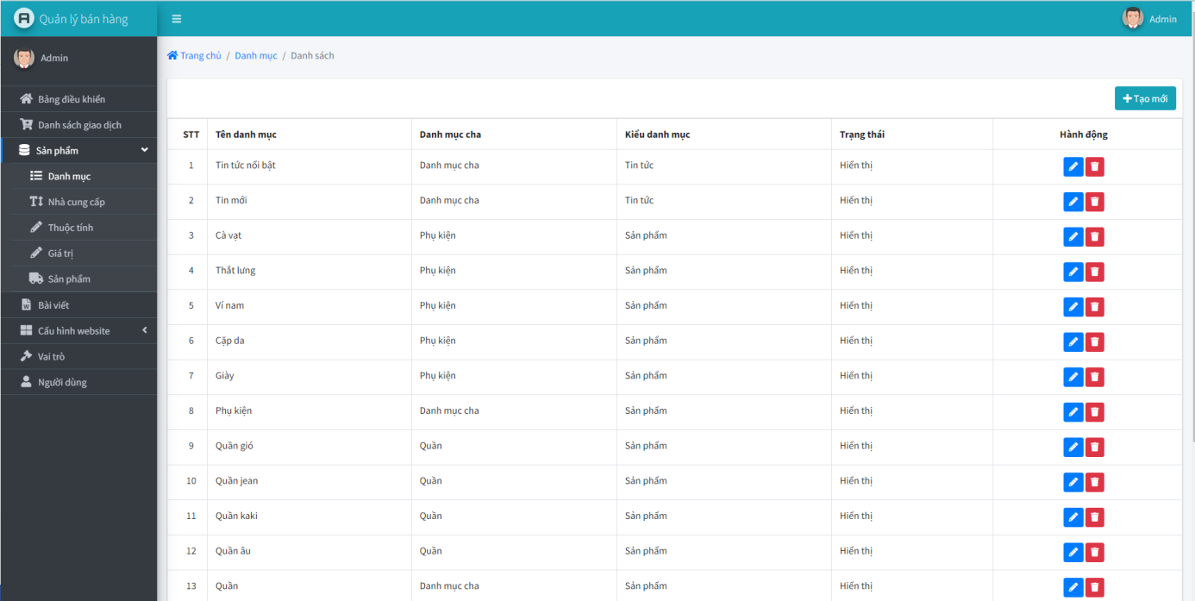

Hình 4.7: Giao diện danh mục bài viết

Quản lý danh mục bài viết gồm các thông tin như tên, ảnh, trạng thái, hot, ngày tạo. Các chức năng chính như thêm, sửa, xóa danh mục bài viết.

## 4.8 Giao diện quản lý bài viết

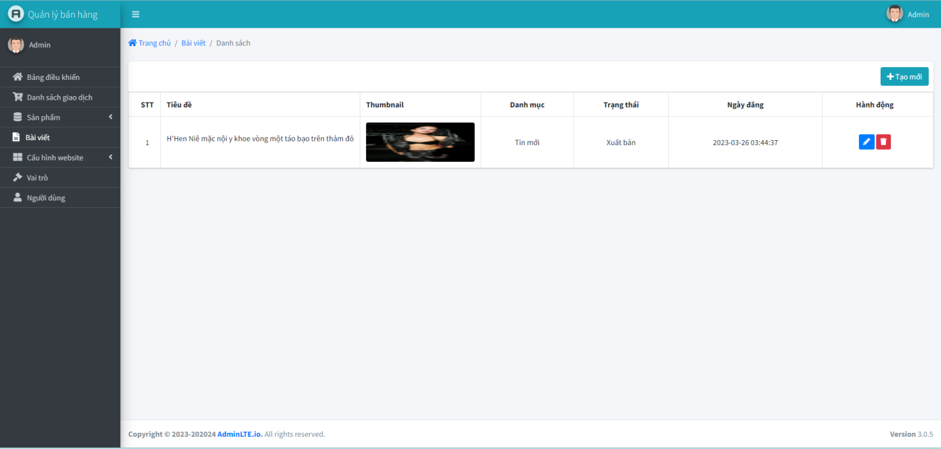

Hình 4.8: Giao diện quản lý bài viết

Quản lý bài viết gồm các thông tin tiêu đề, danh mục, ảnh, hot, trạng thái, ngày đăng. Các chức năng gồm thêm mới, sửa, xóa.

## 4.9 Giao diện quản lý tài khoản người dùng

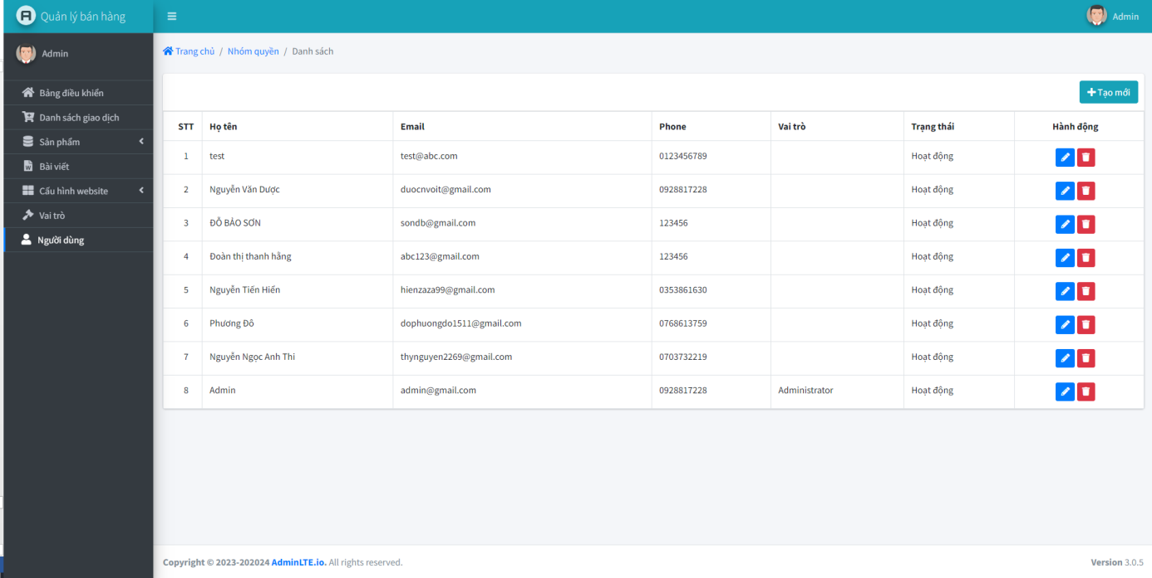

Hình 4.9: Giao diện quản lý tài khoản người dùng

Quản lý tài khoản người dùng gồm các thông tin tên, email, số điện thoại, ngày tạo. Trong quản lý tài khoản người dùng chỉ có chức năng xóa thông tin.

## 4.10 Giao diện quản lý đơn hàng

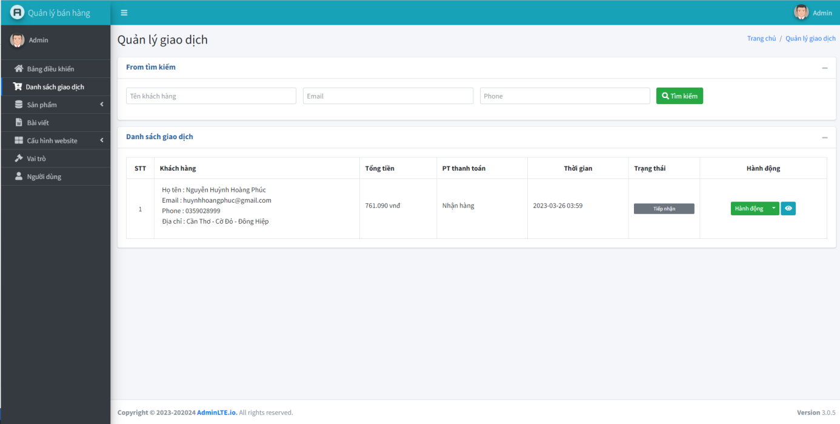

Hình 4.10: Giao diện quản lý đơn hàng

Khi khách hàng đặt hàng trên website của hệ thống, thông tin đơn hàng sẽ hiển thị trong quản lý đơn hàng của admin với các thông tin chi tiết của đơn hàng, số tiền, tài khoản, trạng thái, ngày tạo; các chức năng như view, xóa đơn hàng…

## **4.11 Giao diện quản lý slide**

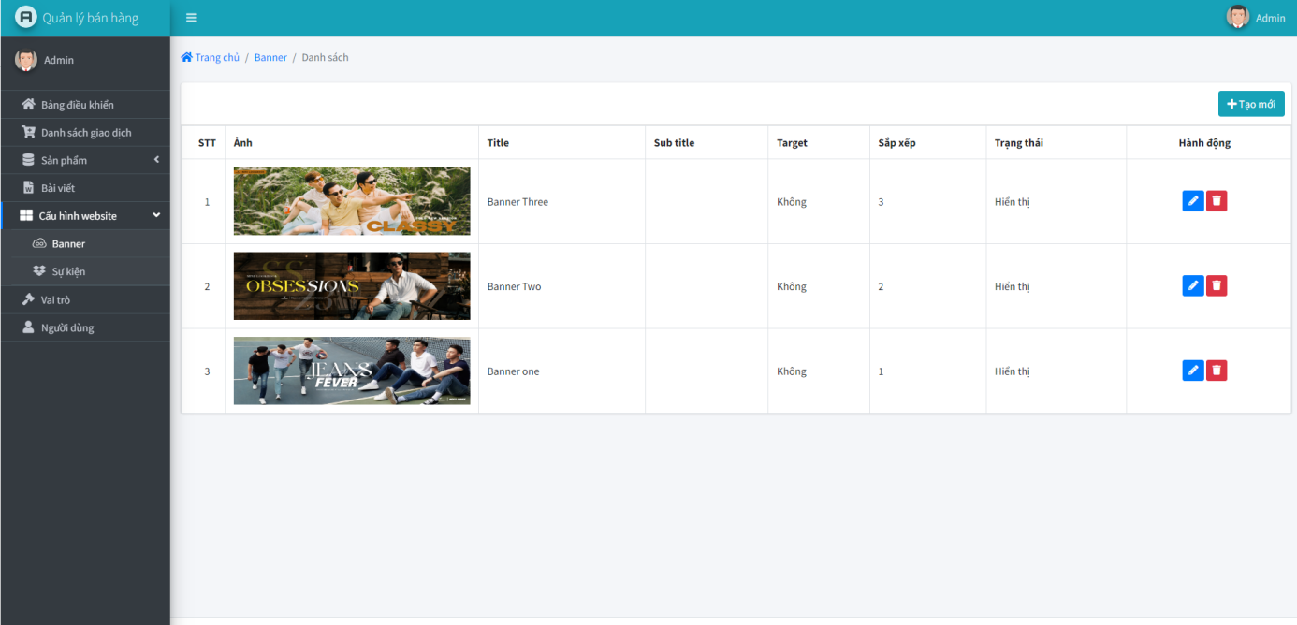

Hình 4.11: Giao diện quản lý slide

Quản lý slide sẽ gồm các thông tin như tên slide, trạng thái, vị trí trên trang web, mục đích, ngày tạo. Các chức năng chính như thê mới, sửa, xóa.

## 4.12 Giao diện quản lý sự kiện

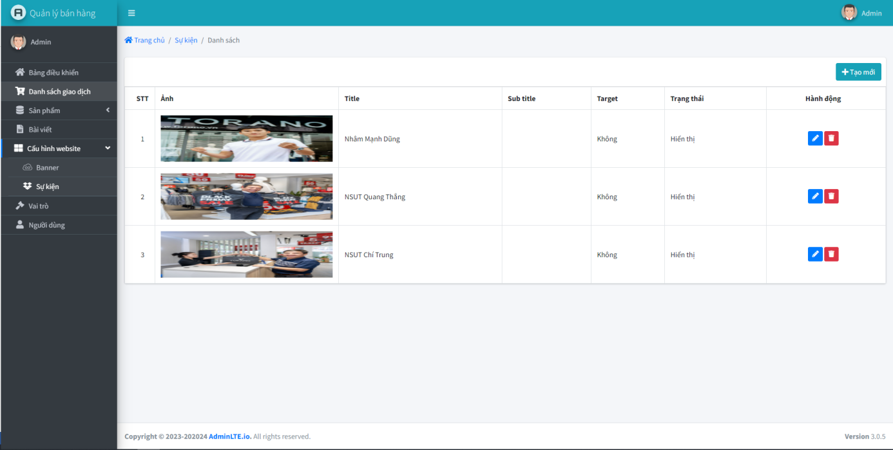Hình 4.12: Giao diện quản lý sự kiện

Quản lý sự kiện gồm các thông tin như tiêu đề, link, banner, ngày tạo với các chức năng thêm, sửa, xóa thông tin sự kiện.

## 4.13 Giao diện thống kê

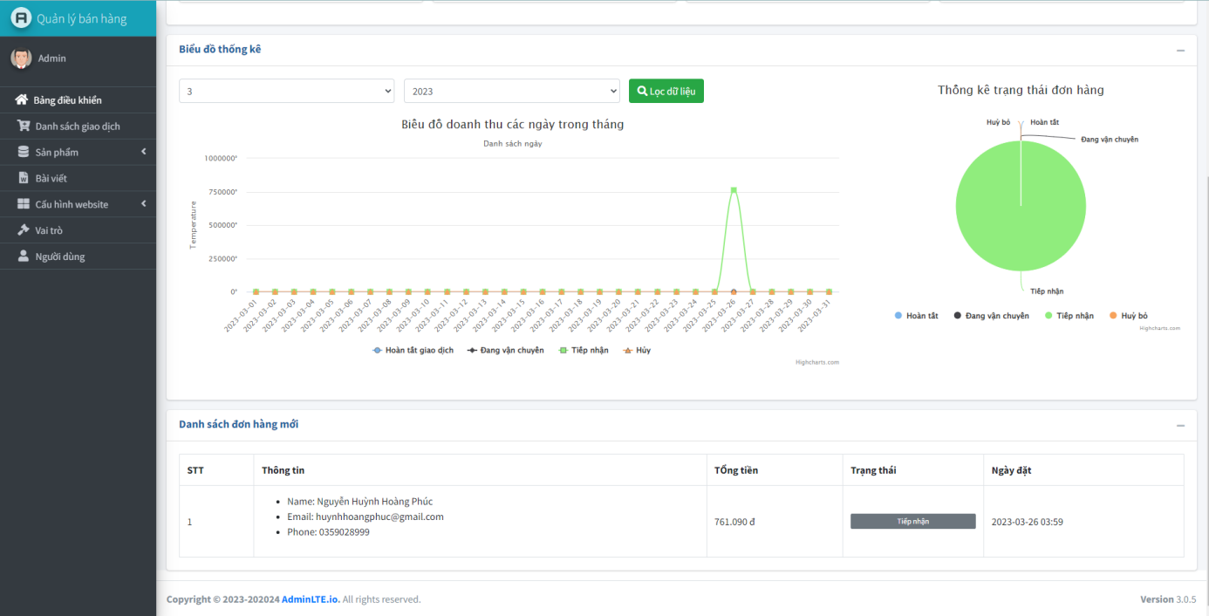

Hình 4.13: Giao diện quản lý thống kê

Giao diện thống kê sẽ hiển thị các thông tin chung nhất cho admin như tổng số đơn hàng, tổng số thành viên, tổng số sản phẩm, tổng đánh giá,…

Trên đây là giao diện các chức năng của admin, các mục tiếp theo sẽ là giao diện website dành cho đối tượng khách hàng, người dùng ghé thăm hoặc mua sản phẩm.

## 4.14 Giao diện trang chủ website

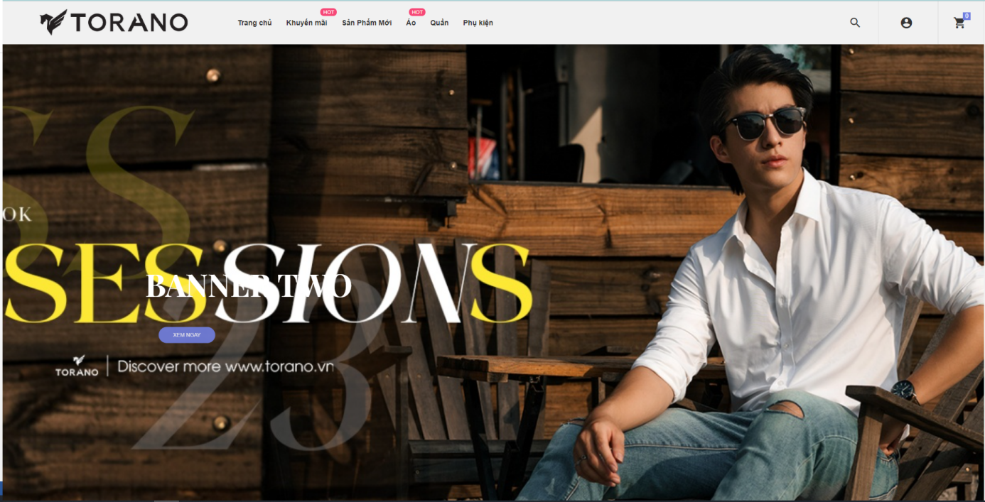

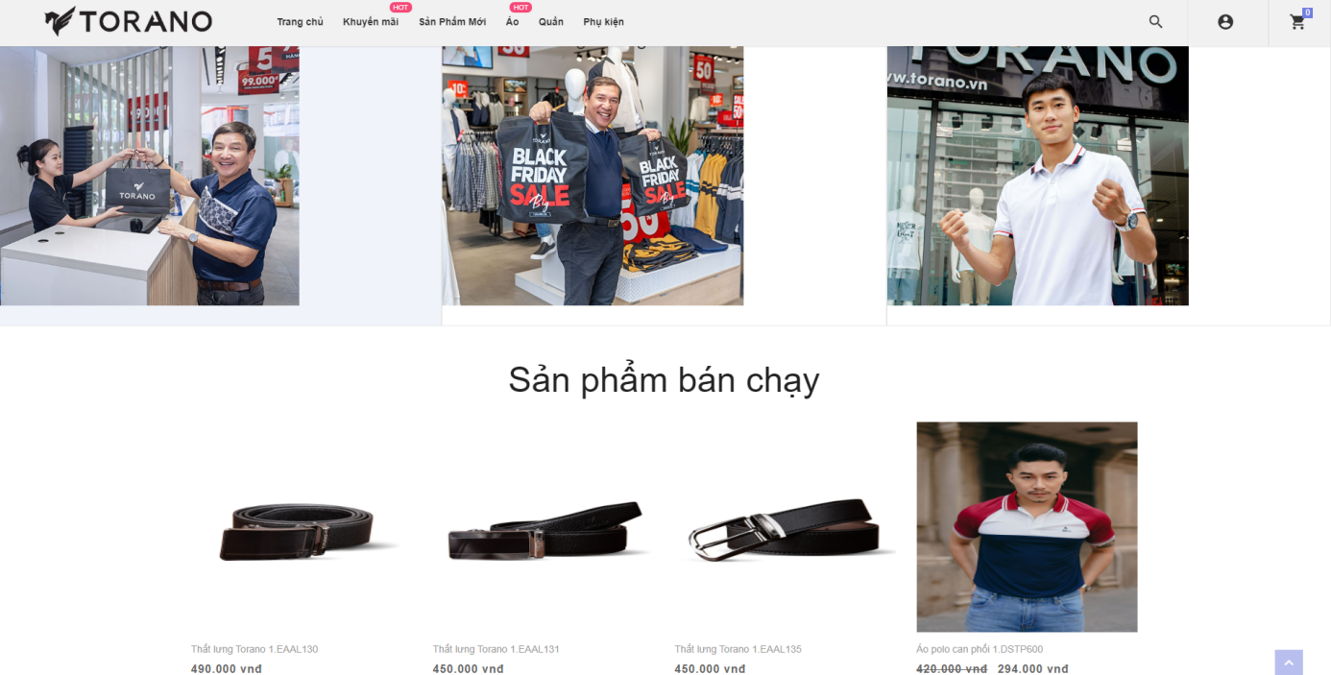

Hình 4.14: Giao diện trang chủ website

## 4.15 Giao diện đánh giá và bình luận sản phẩm

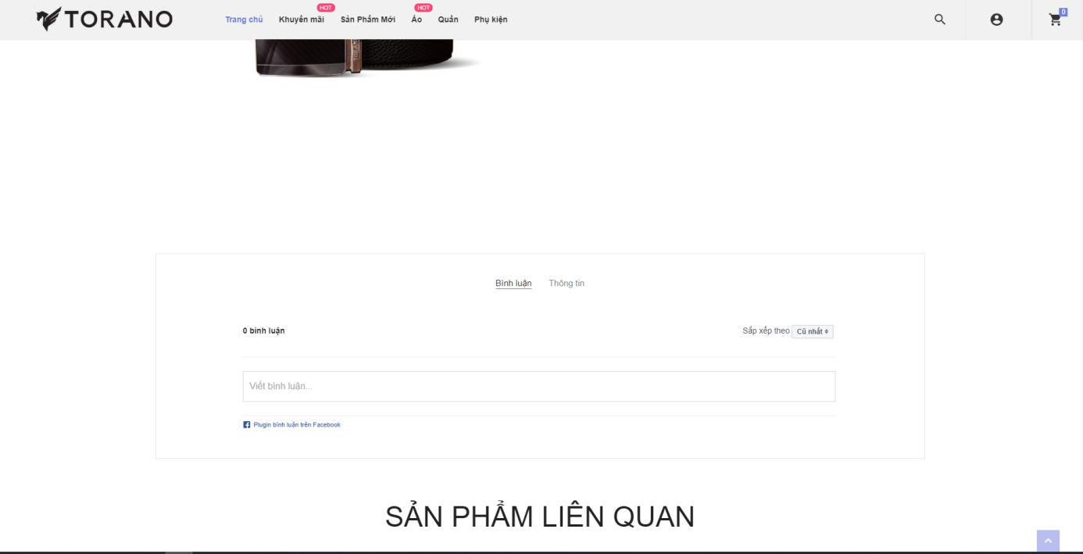

Hình 4.15: Giao diện đánh giá và bình luận sản phẩm

## 4.16 Giao diện chi tiết sản phẩm

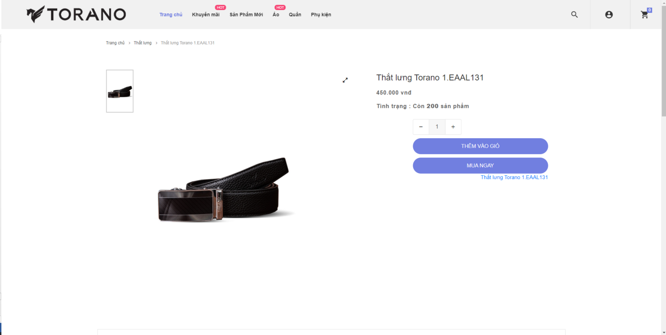

Hình 4.16: Giao diện chi tiết sản phẩm

## 4.17 Giao diện chi tiết bài viết

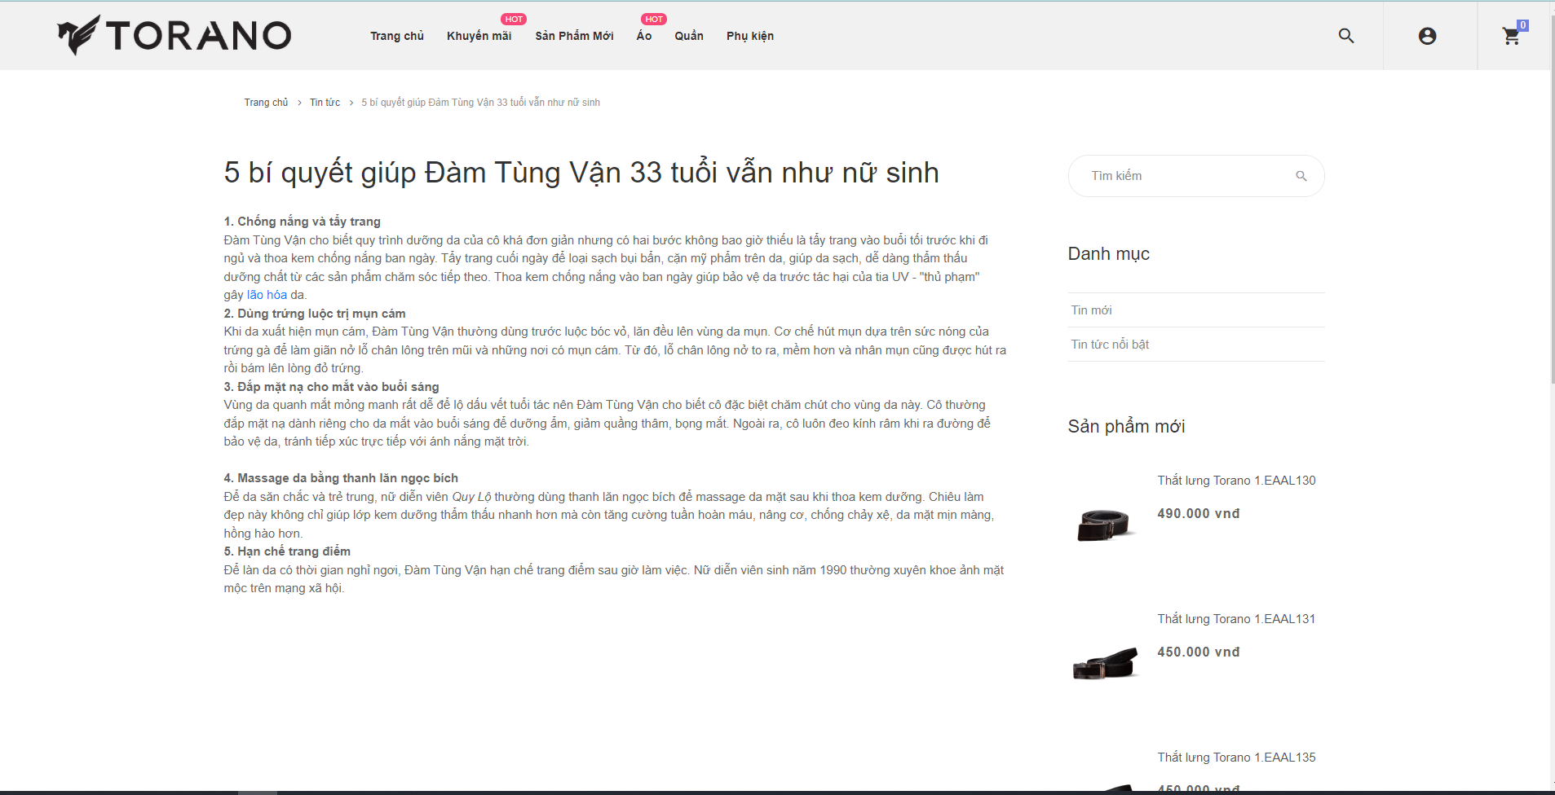

Hình 4.17: Giao diện chi tiết bài viết

## 4.18 Giao diện giỏ hàng

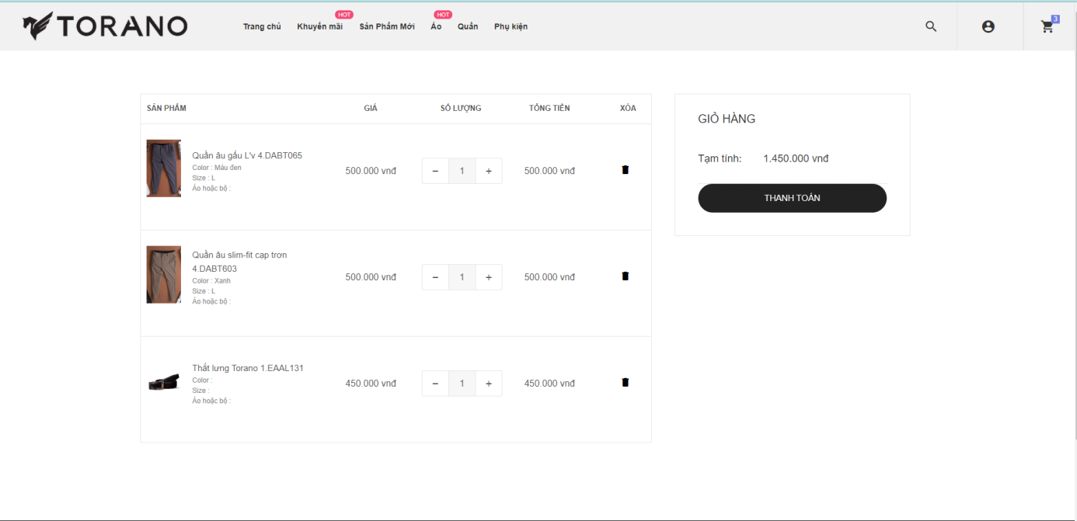

Hình 4.18: Giao diện giỏ hàng

## 4.19 Giao diện đăng ký

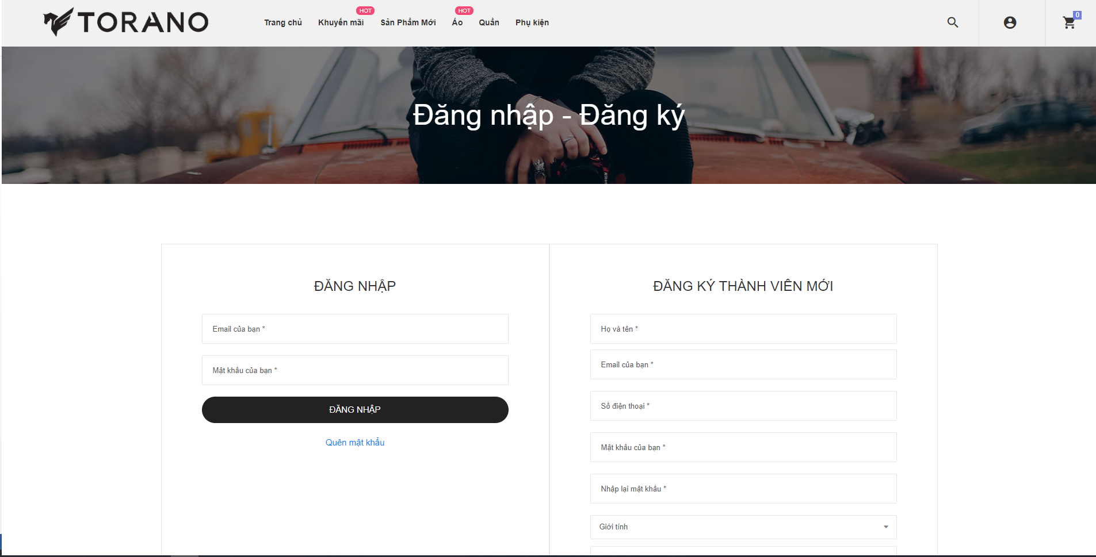

Hình 4.19: Giao diện đăng ký

## 4.20 Giao diện đăng nhập



Hình 4.20: Giao diện đăng nhập

## 4.21 Giao diện chính sách bảo mật

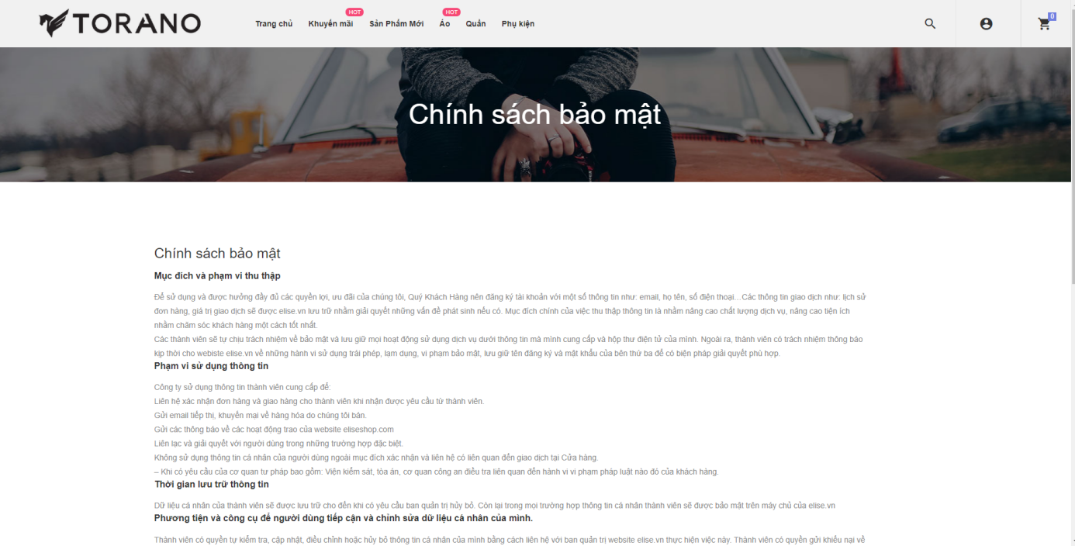

Hình 4.21: Giao diện chính sách bảo mật

## 4.22 Giao diện quản lý tài khoản

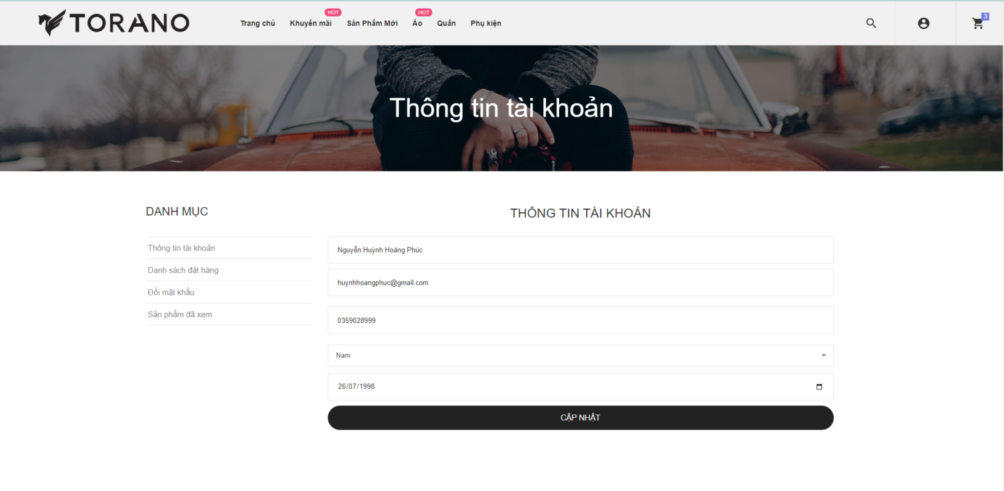

Hình 4.22: Giao diện quản lý tài khoản

## 4.23 Giao diện trang danh sách bài viết

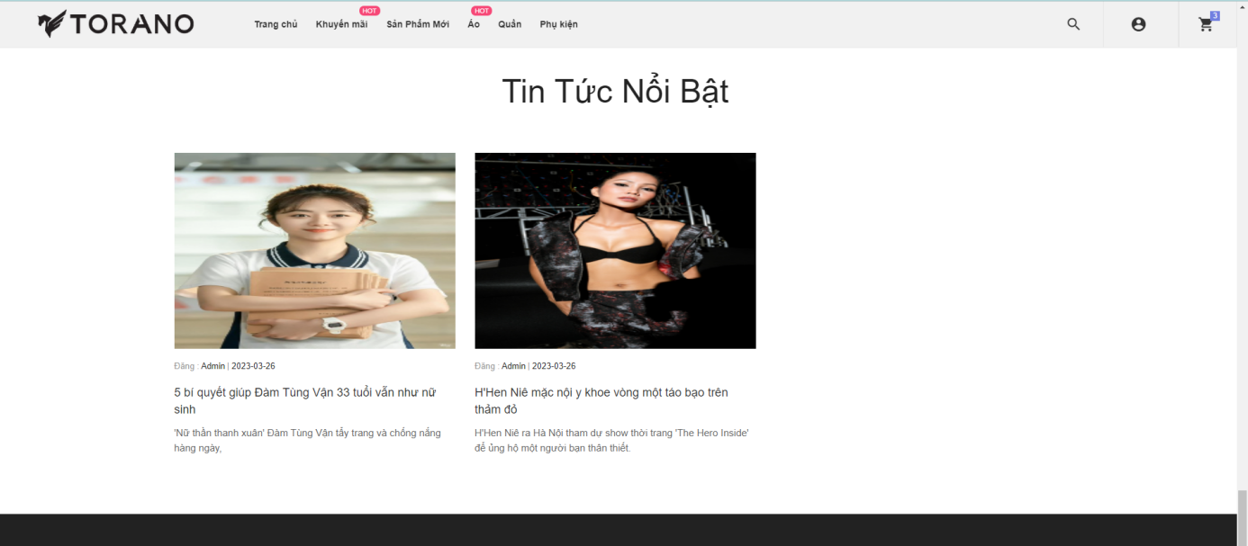

Hình 4.23: Giao diện trang danh sách bài viết

## 4.24 Giao diện trang tìm kiếm

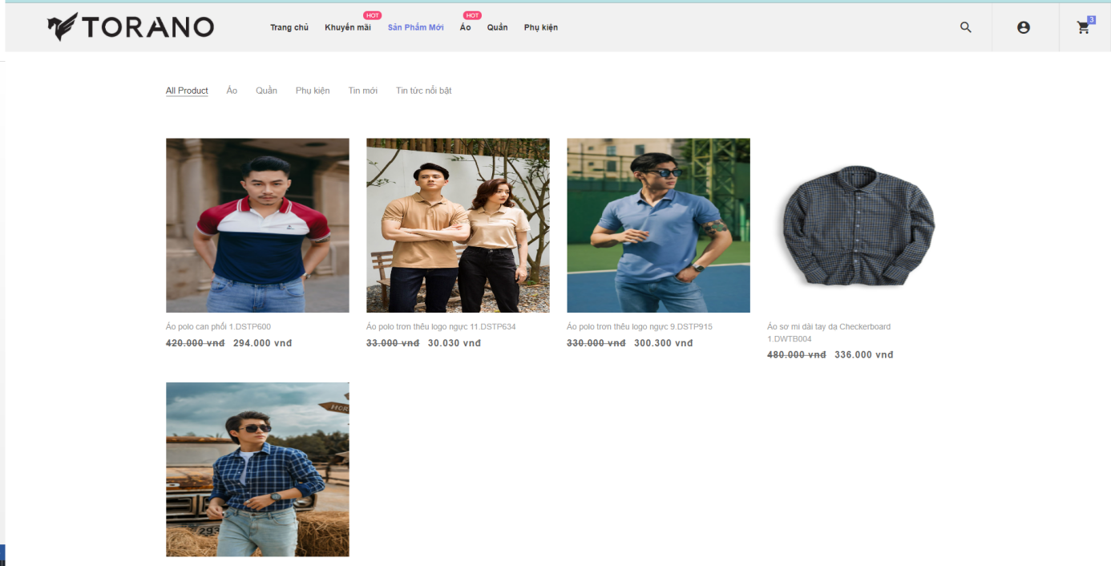

Hình 4.24: Giao diện trang tìm kiếm

## 4.25 Giao diện trang thông tin tài khoản

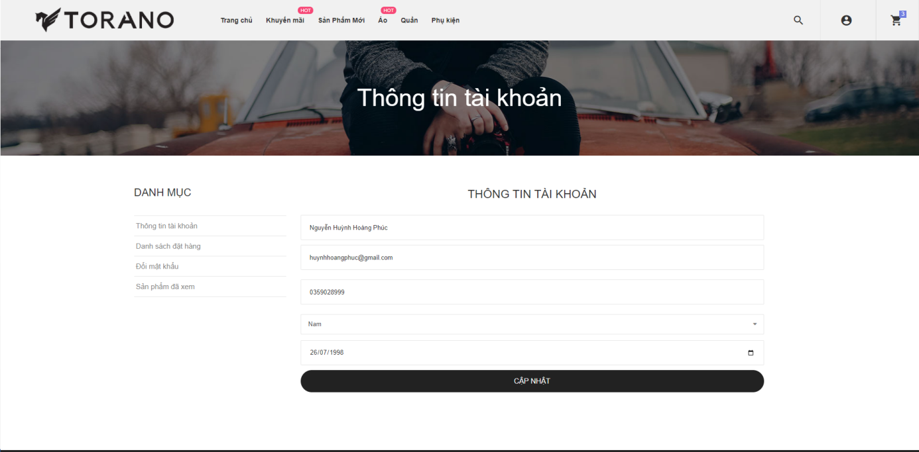

Hình 4.25: Giao diện trang thông tin tài khoản

## 4.26 Giao diện trang sản phẩm vừa xem

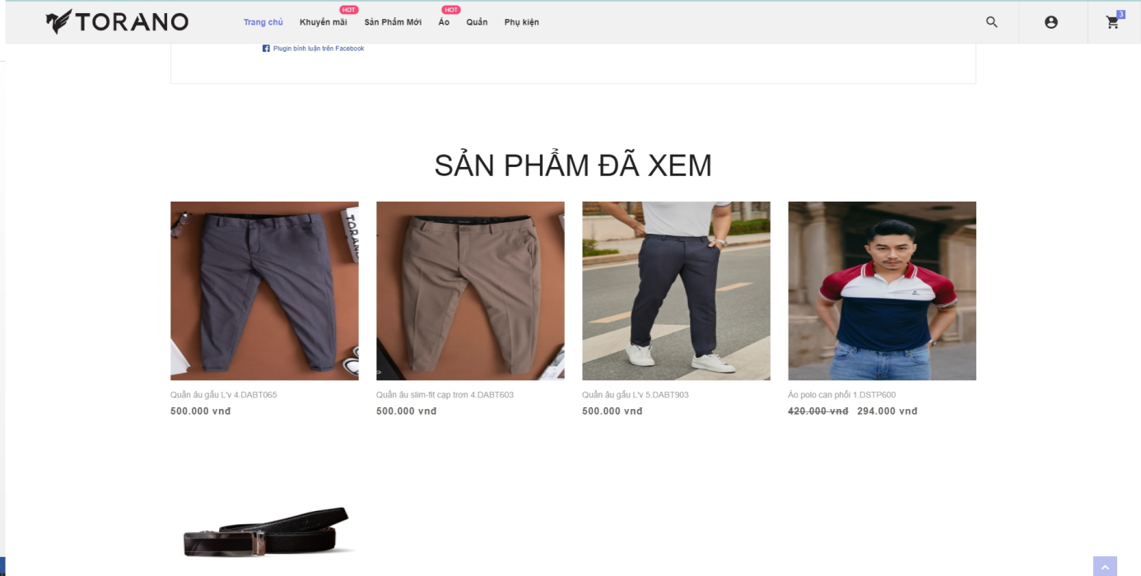

Hình 4.26: Giao diện trang sản phẩm vừa xem

## 4.27 Giao diện trang kiểm tra đơn hàng

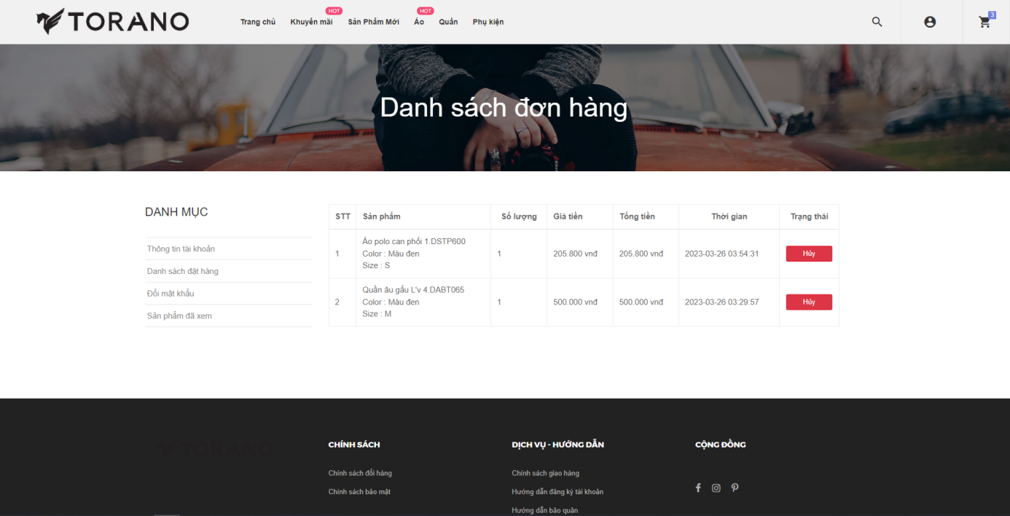

Hình 4.27: Giao diện trang kiểm tra đơn hàng

## 4.9. Kết chương 4

Như vậy đến chương 4 của báo cáo, em đã trình bày giao diện các chức năng của website bán hàng thời trang mà em đã xây dựng. Về cơ bản, website bán hàng thời trang đã được xây dựng đúng với mục tiêu đề ra ban đầu.

# KẾT LUẬN

## 1. Đánh giá kết quả của đề tài

* Kết quả đạt được:

Sau một thời gian tập trung triển khai đề tài, em đã hoàn thành được ***“Xây dựng Website bán hàng thời trang”*** với giao diện đẹp, các thao tác sử dụng dễ dàng, thân thiện với người dùng.

Các chức năng hoạt động tốt, thực hiện đúng quy trình nghiệp vụ của hệ thống. Giao diện gần gũi, thao tác thuận lợi, thân thiện với người dùng. Mức độ bảo mật dữ liệu ở mức tương đối.

Sau khi hoàn thành xong được được ***“Xây dựng Website bán hàng thời trang”***, em có thêm những kỹ năng nền tảng để xây dựng được một website bằng ngôn ngữ PHP và MySQL, áp dụng các kiến thức HTML, CSS và Javascript đã học vào việc phát triển ứng dụng web. Bên cạnh đó, em cũng được mở rộng thêm các kiến thức chuyên ngành mới nhờ việc tìm hiểu một số kiến thức lập trình để áp dụng vào việc phát triển ứng dụng này. Nhờ vậy, kỹ năng tự học và vận dụng các kỹ năng mới của em được nâng cao hơn.

Khi thực hiện và hoàn thành đồ án, em cũng đã biết thêm được nhiều kinh nghiệm quý giá khi xây dựng website nói riêng và phát triển phần mềm. Những kỹ năng này sẽ nền tảng để giúp em nâng cao trình độ bản thân, kinh nghiệm trong thực tế để có thể làm việc ngoài các doanh nghiệp sau này.

* Những tồn tại, hạn chế cần khắc phục:
* Các chức năng còn đơn giản, chưa có chức năng để người dùng chia sẻ sản phẩm.
* Web chưa hỗ trợ thanh toán trực tuyến cho người dùng.
* Tốc độ xử lý chưa cao , vẫn còn một số lỗi phát sinh khi vận hành hệ thống.
* Đề xuất giải pháp khắc phục:
* Nghiên cứu thiết kế và xây dựng các chức năng: chia sẻ sản phẩm, thanh toán trực tuyến cho người dùng trong tương lai.

## 2. Hướng phát triển tiếp theo của đề tài

* Phát triển hệ thống theo hướng hỗ trợ đa ngôn ngữ.
* Thêm các chức năng như cho phép chia sẻ sản phẩm, thanh toán trực tuyến…

# TÀI LIỆU THAM KHẢO

|  |
| --- |
| [1] Thạc Bình Cường, *Phân tích và thiết kế hệ thống thông tin*, nhà xuất bản Khoa học và Kỹ thuật, 2002. |
| [2] Phạm Hữu Khang, Hoàng Đức Hải, *Giáo trình nhập môn PHP và MySQL – Xây dựng ứng dụng web (tủ sách dễ học)*, nhà xuất bản Phương Đông, 2005. |

[3] <https://en.wikipedia.org/wiki/PHP>

[4] <https://en.wikipedia.org/wiki/Laravel>

[5] <https://en.wikipedia.org/wiki/MySQL>

[6] <https://vi.wikipedia.org/wiki/CSS>

[7] <https://vi.wikipedia.org/wiki/HTML>

[8]<https://www.tutorialspoint.com/mvc_framework/mvc_framework_introduction.htm>

# PHỤ LỤC

**Giải thích ý nghĩa hình vẽ.**

| **STT** | **Ảnh** | **Ý nghĩa** |
| --- | --- | --- |
| 1 |  | Người thao tác ; |
| 2 |  | Form giao diện |
| 3 |  | Trung tâm sử lý ( Lớp điều khiển ) |
| 4 |  | Kho dữ liệu . |